

**KẾ HOẠCH KINH DOANH**



GIẢI PHÁP QUẢN LÝ ĐIỀU TRỊ BỆNH TIỂU ĐƯỜNG

**Thành viên tham gia dự án:**

1. **Chử Đức Hoàng (Founder & CEO)**
2. **Lê Vũ Toàn**
3. **Đặng Xuân Trường**
4. **Nguyễn Lê Hoàng**
5. **Phạm Văn Sơn**

**Thông tin liên hệ:**

**Chử Đức Hoàng (Founder & CEO)**

*Email:* [*hoangcd@zinmed.com*](mailto:hoangcd@zinmed.com) *Tel: +84983060581*

*Gtalk/Skype: hoang.chuduc*

**Hà nội, 07/2015**

# MỤC LỤC

MỤC LỤC 2

DANH MỤC HÌNH ẢNH 5

DANH MỤC BẢNG 5

1. TÓM LƯỢC VỀ DỰ ÁN 6
2. GIỚI THIỆU DỰ ÁN 8
   1. Ý tưởng và quá trình hình thành 8
   2. Các mốc Thời Gian Đáng Chú Ý 9
   3. Mục tiêu, Sứ mệnh, tầm nhìn 10
      1. Mục tiêu 10
      2. Sứ mệnh 10
      3. Tầm nhìn 10
   4. Đội ngũ quản lý 11
      1. Chử Đức Hoàng 11
      2. Lê Vũ Toàn 12
      3. Trần Xuân Trường 12
      4. Phạm Văn Sơn 13
      5. Đặng Xuân Trường 14
      6. Nguyễn Huy Hoàng 14
   5. Cơ cấu tổ chức công ty Zinmed 14
   6. Chuyên Gia Tư Vấn Và Bảo Trợ 15
      1. Topica Founder Institute 15
      2. Vietnam Silicon Valley 16
      3. Chương trình Đối tác Đổi Mới Sáng Tạo Phần Lan – Việt Nam 17
      4. Bác sĩ Phan Xuân Trung 18
      5. PGS.TS Trần Văn Bình 18
3. SẢN PHẨM- DỊCH VỤ 20
   1. Tên sản phẩm - dịch vụ 20
   2. Điểm mạnh 22
   3. Điểm yếu 23
   4. Nét riêng khác biệt 23
   5. Chi phí sản xuất 1 đơn vị sản phẩm – cung ứng 1 dịch vụ 23
   6. Giá sản phẩm 24
      1. Giá thành thiết bị đo tiểu đường 24
      2. Giá thành phần mềm và dịch vụ web quản lý điều trị bệnh tiểu đường 24
   7. Tổng số sản phẩm dự kiến sản xuất trong quý đầu/năm đầu và các quý/năm tiếp theo 25
      1. Dự báo số thuê bao đăng ký sử dụng dịch vụ theo tháng 26
      2. Dự báo số thuê bao đăng ký sử dụng dịch vụ theo các năm 26
   8. Dự báo nguồn cung sản phẩm ra thị trường 27
4. PHÂN TÍCH THỊ TRƯỜNG 27
   1. Phân khúc thị trường 27
   2. Phân khúc bệnh nhân tiểu đường và tiền tiểu đường tại Việt Nam 29
   3. Rào cản ra nhập ngành 31
   4. Rào cản rút lui khỏi ngành 31
   5. Kênh phân phối, phạm vi kinh doanh 31
      1. Cài đặt app tại các máy mới ở các cửa hàng điện thoại di động (Pre-install) 32
      2. Ad Network trên Mobile 32
      3. Facebook và Google 33
      4. Local App store 33
      5. ASO (App Search Optimization) 33
      6. Affiliate[5] 33
      7. Phân phối qua các OTT 34
      8. Quảng bá qua SMS 34
   6. Giới hạn địa lý 34
   7. Đối thủ cạnh tranh 34
      1. Đối thủ cạch tranh trực tiếp 35
      2. Đối thủ cạch tranh gián tiếp 35
5. KẾ HOẠCH TIẾP THỊ - BÁN HÀNG[7] 36
   1. Kế hoạch tiếp thị 36
   2. Kế hoạch bán hàng 36
      1. Kế hoạch cung ứng apps cho bệnh nhân 37
      2. Kế hoạch cung ứng apps cho cho Bác sĩ 37
      3. Kế hoạch cung ứng apps cho Các phòng khám 37
6. DỰ BÁO ĐẦU TƯ 38
   1. Huy động vốn 3 năm liên tiếp 38
   2. Kế hoạch sử dụng vốn 38
   3. Hệ số biên lợi nhuận gộp 40
   4. Hệ số biên lợi nhuận ròng theo năm 41
7. DỰ BÁO TÀI CHÍNH [8] 42
   1. Doanh thu bán hàng 43
      1. Doanh thu bán hàng theo tháng 43
      2. Doanh thu bán hàng 3 năm liên tiếp 44
   2. Chi phí lương nhân viên 45
      1. Chi phí hàng tháng 45
      2. Chi phí lương 3 năm liên tiếp 46
   3. Bảng cân đối tài chính 47
      1. Bảng cân đối tài chính hàng tháng 47
      2. Bảng cân đối tài chính 3 năm liên tiếp 48
   4. Dự toán dòng tiền 49
      1. Dự toán dòng tiền theo tháng 49
      2. Dự toán dòng tiền theo 3 năm liên tiếp 50
   5. Khấu hao tài sản[4] 51
8. NHỮNG RỦI RO CỦA DỰ ÁN 52
   1. Hạn chế về trình độ năng lực và kỹ thuật 52
   2. Hạn chế về tài chính 52
   3. Khó khăn tiếp cận thị trường và khách hàng tiềm năng 52
9. CHIẾN LƯỢC RÚT KHỎI THỊ TRƯỜNG 53
   1. Nhượng cổ phần cho các nhà đầu tư 53
   2. Bán quyền kinh doanh (Franchise) 53
   3. Bán lại dự án 54
   4. Bán cổ phiếu ra công chúng lần đầu 54
10. PHỤ LỤC 55
    1. Báo Chí Nói Về Zinmed 55
    2. Tài liệu tham khảo 55
    3. Thông tin liên hệ 55

# DANH MỤC HÌNH ẢNH

*Hình 1: Sơ đồ tổng quan hệ thống quản lý điều trị bệnh đái tháo đường và tim mạch 7*

*Hình 2: Cấu trúc và thành phần tham gia giải pháp quản lý điều trị bệnh tiểu đường 8*

*Hình 3: Cơ cấu tổ chức công ty cổ phần Zinmed Việt Nam 15*

*Hình 4: Zinmed là một trong số 12 công ty khởi nghiệp thành công từ khóa đào tạo TFI –**Hanoi Summer 2014 16*

*Hình 5: Logo Vietnam Silicon Valley 17*

*Hình 6: Chương trình Đối tác Đổi Mới Sáng Tạo Phần Lan – Việt Nam 17*

*Hình 7: Bác sĩ Phan Xuân Trung, chuyên gia CNTT trong y tế 18*

*Hình 8: PGS.TS Trần Văn Bình, chuyên gia kinh tế 19*

*Hình 9: Giao diện ứng dụng mobile quản lý điều trị bệnh tiểu đường do Zinmed nghiên**cứu và phát triển 21*

*Hình 10: Giao diện website quản lý điều trị bệnh tiểu đường do Zinmed phát triển (phiên**bản dành cho bệnh nhân) 22*

*Hình 11: Bản đồ tỷ lệ mắc bệnh tiểu đường trên toàn thế giới với hơn 382 triệu bệnh**nhân ở thời điểm hiện tại (Nguồn Đái tháo đường quốc tế) 28*

*Hình 12: Ứng dụng di động cho bệnh nhân tiểu đường 28*

*Hình 13: Hệ thống quản lý điều trị bệnh tiểu đường phổ biến trên thế giới 29*

*Hình 14: Số bệnh nhân tiểu đường và có nguy cơ bị tiểu đường tại Việt Nam 30*

*Hình 15: Các đối thủ cạnh tranh trực tiếp với Zinmed tại thị trường y tế di động 35*

*Hình 16: Hệ số biên lợi nhuận gộp của Zinmed luôn duy trì trên 80% 41*

*Hình 17: Hệ số biên lợi nhuận ròng của Zinmed trong 3 năm liên tiếp 42*

*Hình 18: Zinmed luôn sẵn sàng hợp tác và phát triển cùng khác hàng 53*

# DANH MỤC BẢNG

*Bảng 1: Bảng chi phí hoạt động của Zinmed cấu thành lên giá cho sản phẩm phần mềm**ứng dụng di động và Website quản lý điều trị bệnh tiểu đường 23*

*Bảng 2: Giá thành thiết bị đo tiểu đường 24*

*Bảng 3: Bảng giá phần mềm và banner quảng cáo 25*

*Bảng 4: Dự báo số thuê bao đăng ký sử dụng dịch vụ theo tháng 26*

*Bảng 5: Dự báo số thuê bao đăng ký sử dụng dịch vụ theo năm 26*

*Bảng 6: Nguồn vốn đầu tư cho Zinmed 38*

*Bảng 7: Chi tiết sử dụng vốn huy động cộng đồng cho dự án Zinmed 39*

*Bảng 8: Chi tiết phần trăm hoạt động vốn của dự án Zinmed 39*

*Bảng 9: Kế hoạc sử dụng vốn đầu tư cho Zinmed 40*

*Bảng 10: Doanh thu bán hàng theo tháng của Zinmed 43*

*Bảng 11: Doanh thu bán hàng theo năm của Zinmed 44*

*Bảng 12: Chi phí hàng tháng của Zinmed 45*

*Bảng 13: Chi phí hàng năm của Zinmed 46*

*Bảng 14: Bảng cân đối tài chính hàng tháng 47*

*Bảng 15: Bảng cân đối tài chính hàng năm 48*

*Bảng 16: Dự toán dòng tiền theo tháng 49*

*Bảng 17: Dự toán dòng tiền theo 3 năm liên tiếp 50*

# TÓM LƯỢC VỀ DỰ ÁN

Đái tháo đường là một bệnh mãn tính trong đó cơ thể không sản xuất đủ insulin, hay không thể sử dụng insulin. Thông thường, các loại tinh bột, chất đường và các chất dinh dưỡng khác được phân tách thành glucose, và được máu chuyển đến các tế bào. Các tế bào sử dụng insulin, một chất nội tiết tố do tuyến tụy tiết ra, giúp chuyển hóa glucose thành năng lượng. Nếu không có đủ insulin, hay insulin không được sử dụng đúng, glucose sẽ tăng lên trong máu và nước tiểu, điều này sẽ gây nên rất nhiều vấn đề về sức khỏe. Bệnh nhân đái tháo đường gia tăng nguy cơ bị bệnh tim và đột quỵ, tổn thương thần kinh dẫn đến đau và tê ở bàn tay và bàn chân, suy giảm chức năng thận, và bệnh về mắt.

Bệnh tiểu đường có hai thể bệnh chính: Bệnh tiểu đường loại 1 do tụy tạng không tiết insulin, và loại 2 do tiết giảm insulin và đề kháng insulin. Loại 1 (Type 1) chiếm khoảng 5-10% tổng số bệnh nhân Bệnh tiểu đường thuộc loại 1, phần lớn xảy ra ở trẻ em và người trẻ tuổi (<20T). Các triệu chứng thường khởi phát đột ngột và tiến triển nhanh nếu không điều trị. Giai đoạn toàn phát có tình trạng thiếu insulin tuyệt đối gây tăng đường huyết và nhiễm Ceton. Những triệu chứng điển hình của Bệnh tiểu đường loại 1 là: ăn nhiều, uống nhiều, tiểu nhiều, gầy nhiều (4 nhiều), mờ mắt, dị cảm và sụt cân, trẻ em chậm phát triển và dễ bị nhiễm trùng. Loại 2 (Type2) chiếm khoảng 90-95% trong tổng số bệnh nhân bệnh tiểu đường, thường gặp ở lứa tuổi trên 40, nhưng gần đây xuất hiện ngày càng nhiều ở lứa tuổi 30, thậm chí cả lứa tuổi thanh thiếu niên. Bệnh nhân thường ít có triệu chứng và thường chỉ được phát hiện bởi các triệu chứng của biến chứng, hoặc chỉ được phát hiện tình cờ khi đi xét nghiệm máu trước khi mổ hoặc khi có biến chứng như nhồi máu cơ tim, tai biến mạch máu não; khi bị nhiễm trùng da kéo dài; bệnh nhân nữ hay bị ngứa vùng do nhiễm nấm âm hộ; bệnh nhân nam bị liệt dương. Bệnh tiểu đường do thai nghén trong thai kỳ chiếm 3-5% số thai nghén; phát hiện lần đầu tiên trong thai kỳ.

Đái tháo đường đang phát triển mạnh và gây ảnh hưởng đến 5,2 triệu người Việt Nam (chiếm 6% dân số) và 382 triệu người trưởng thành trên thế giới – chiếm 6,4% dân số trưởng thành trên toàn cầu. Đến 2035, con số này được dự báo tăng lên đến 7 triệu người Việt Nam và 592 triệu người hay 7,8% dân số trưởng thành trên toàn cầu. Căn bệnh này làm hao tổn chi phí của những người mắc bệnh. Đái tháo đường tạo ra những gánh nặng kinh tế do gia tăng tỷ lệ mắc bệnh mới và số lượng các thương tật liên quan cùng xuất hiện. Hiện nay, người ta ước tính chi phí chăm sóc y tế hàng năm trên toàn thế giới cho bệnh nhân đái tháo đường vào khoảng 223 tỷ USD, con số này đang tiếp tục tăng lên theo tỷ lệ mắc bệnh đái tháo đường mới. Mỗi bệnh nhân tiểu đường tại Việt Nam

cần tiêu tốn tốn thiểu 500 đô-la mỗi năm cho quá trình điều trị bệnh tiểu đường. Hội Đái tháo đường quốc tế (IDF) ước tính chi tiêu cho bệnh đái tháo đường trên toàn thế giới tối thiểu sẽ là 561 tỷ đô-la vào năm 2030.

Dự án **“Giải pháp quản lý điều trị bệnh tiểu đường”** được mô tả trong Hình 1 dưới đây với 6 thành phần chính dựa trên các xu hướng công nghệ: Y tế di động từ xa, Điện toán đám mây và Nâng cao năng lực, ý thức chủ đông tham gia khám chữa bệnh của bệnh nhân.

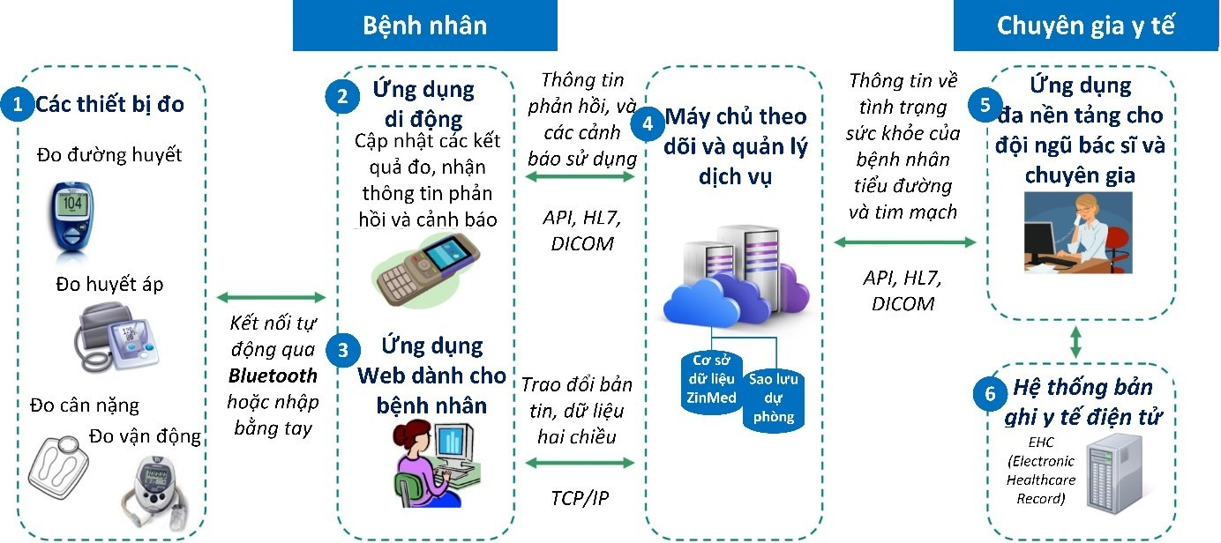

***Hình 1: Sơ đồ tổng quan hệ thống quản lý điều trị bệnh đái tháo đường và tim mạch.***

1. *Các thiết bị đo:* Tập hợp các thiết bị di động nhỏ gọn theo dõi thông số đường huyết, huyết áp, cân nặng và các tham số vận động để có thể theo dõi và ghi nhận các chỉ số sức khỏe của bệnh nhân.
2. *Ứng dụng di động:* Hỗ trợ bệnh nhân và người dùng có thể cập nhật tự động dữ liệu đường huyết, huyết áp, cân nặng và vận động thông qua ứng dụng trên di động. Phầm mềm nhỏ gọn, thuần việt và dễ sử dụng.
3. *Ứng dụng Web dành cho bệnh nhân*: Hỗ trợ cho bệnh nhân và người dùng cũng như các thành viên trong gia đình có thể nhập thông tin sức khỏe từ xa thông qua mạng internet và máy tính cá nhân.
4. *Máy chủ theo dõi và quản lý dịch vụ*: Tích hợp điện toán đám mây và máy chủ cục bộ cho phép quản lý hệ thống cơ sở dữ liệu lớn an toàn và bảo mật nhiều lớp.
5. *Ứng dụng đa nền tảng cho đội ngũ bác sĩ và chuyên gia*: Bao gồm ứng dụng di động đa nền tảng và hệ thống website giúp bác sĩ và chuyên gia có thể tương tác với hệ thống trong nhiều thời điểm và vị trí khác nhau.
6. *Hệ thống bản ghi y tế điện tử*: Có thể xuất/nhập dữ liệu y tế cá nhân khi bệnh nhân yêu cầu tới các định dạng bất kỳ tuân theo quy định của Bộ y tế.

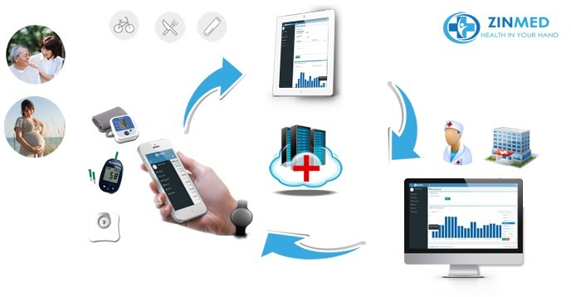**“Giải pháp quản lý điều trị bệnh tiểu đường**” sẽ là một hệ thống hoàn chỉnh giúp bác sĩ, bệnh nhân và phòng khám quản lý điều trị bệnh tiểu đường và tim mạch nhanh chóng, hiệu quả, an toàn và bảo mật. Giải pháp có nhiều nhiều tính năng nổi trội như tự động kết nối với thiết bị theo dõi và đồng bộ dữ liệu, đẩy tin tức tự động tới bệnh nhân, theo dõi và cảnh báo các trường hợp bất thường.

***Hình 2: Cấu trúc và thành phần tham gia giải pháp quản lý điều trị bệnh tiểu đường***

Bên cạnh đó, giải pháp của Zinmed cũng bao gồm Hệ thống dữ liệu y tế điện tử cá nhân về tiểu đường và tim mạch như thông tin bệnh lý, dữ liệu của hàng trăm ngàn người dùng, thông tin về phòng khám, bác sĩ, thuốc hỗ trợ điều trị bệnh tiểu đường và tim mạch thông qua website, ứng dụng mobile và cả ứng dụng máy tính bảng.

# GIỚI THIỆU DỰ ÁN

## Ý tưởng và quá trình hình thành

Trong quá trình học tập, nghiên cứu và công tác, Tiến sĩ Chử Đức Hoàng, sang lập viên và quản lý điều hành của Zinmed đã tham dự nhiều đề tài nghiên cứu và cũng thực hiện chủ trì nhiều nghiên cứu sáng tạo liên quan đến lĩnh vực điện tử, công nghệ thông tin và kỹ thuật y sinh. TS. Chử Đức Hoàng đã tham gia xây dựng, thiết kế và phát triển phần cứng với các sản phẩm và thiết bị cụ thể liên quan đến thiết bị y tế như máy điện châm, máy nuôi cấy vi sinh vật, hệ thống theo dõi sức khỏe bệnh nhân… Bên cạnh đó, TS. Chử

Đức Hoàng cũng đã quản lý các dự án phần mềm liên quan đến lập trình C và ASM cho vi điều khiển và thiết bị nhúng, lập trình C#, VB, Java và PHP cho các ứng dụng Web, Desktop và Mobile.

Với hơn 12 năm giảng dạy và nghiên cứu tại Trường Đại học Bách Khoa Hà Nội, TS. Chử Đức Hoàng đã tham gia giảng dạy các môn thuộc lĩnh vực Điện tử Viễn thông, Công nghệ Thông tin và Kỹ thuật y sinh. Anh cũng đã tham gia tư vấn cho khoảng 20 dự án khác nhau liên quan đến Điện tử Viễn thông, Công nghệ Thông tin và Kỹ thuật y sinh. Lĩnh vực tư vấn liên quan đến khả năng và trình độ của tôi, đáp ứng tốt các yêu cầu của đối tác.

Tháng 10/2014, TS. Chử Đức Hoàng cùng dự án khởi nghiệp Zinmed hoàn thành khoá Khởi nghiệp theo tiêu chuẩn của Mỹ (Founder Institute [http://fi.co](http://fi.co/)) được tổ chức tại Hà Nội. Qua khoá học này, anh được hướng dẫn phát huy các khả năng của bản thân để có thể đưa các công trình nghiên cứu khoa học của mình áp dụng vào thực tế. Các kỹ năng tôi đạt được như Nghiên cứu phân tích thị trường, Thông tin về luật, Kỹ năng quản lý, điều hành, Kinh nghiệm giao tiếp, trình bày, Kinh nghiệm đàm phán với nhà đầu tư và các đối tác. Tháng 03/2015, TS. Chử Đức Hoàng cùng với 14 nhà khoa học khác của Việt Nam tham dự khóa đào tạo nâng cao về “Hỗ trợ Thương mại hóa các kết quả nghiên cứu khoa học” do Viện Hàn Lâm Kỹ thuật Hoàng Gia Anh (Royal Academy of Engineering) tài trợ.

## Các mốc Thời Gian Đáng Chú Ý:

* + - 02/2014: Các thành viên chủ chốt của Zinmed lên kế hoạch xây dựng giải pháp chăm sóc sức khỏe y tế online.
    - 07/2014: Hoàn thiện đội ngũ, tham gia các khóa đào tạo khởi nghiệp và cùng tiến hành xây dựng Zinmed.
    - 09/2014: Thành lập công ty Cổ phần Zinmed Việt nam.
    - 10/2014 Dự án Zinmed nhận chứng chỉ hoàn thành khóa khởi nghiệp theo tiêu chuẩn của Mỹ (Topical Founder Institutes)
    - 12/2014 Các thành viên của Zinmed nhận giải nhì cuộc thi “Hội Tụ” do Microsoft Việt Nam và hiệp hội internet Việt Nam tổ chức.
    - 01/2015: Hoàn thiện phiên bản đầu tiên về Ứng dụng quản lý điều trị bệnh tiểu đường.
    - 03/2015: Sáng lập viên của Zinmed tham dự khóa đào tạo nâng cao về lãnh đạo khởi nghiệp tại Vương quốc Anh do Viện Hàn Lâm Khoa Học Anh và Đại Học Cambrigde tài trợ.
    - 05/2015 Zinmed xây dưng 7 website về các bệnh cơ bản, phục vụ nhu cầu tìm hiểu thông tin điều trị của bệnh nhân. Cùng thời điểm này, Zinmed xây dựng 7 sổ tay hướng dẫn tương ứng dưới dạng Apps và đăng đồng thời trên các kho ứng dụng Google Play, Apple Store, Windows Store và Appota Store.
    - 07/2015: Zinmed cho ra đời phiên bản điện toán đám mây dành cho cộng đồng bệnh nhân tiểu đường hoàn toàn miễn phí.
    - 7/2015 Bắt đầu phát triển phiên bản cho Mobile và thực hiện các hoạt động quảng bá và marketting.

## Mục tiêu, Sứ mệnh, tầm nhìn

Zinmed đang thực sự là một công ty khởi nghiệp. Chúng tôi đã bắt đầu được 3 tháng và vẫn còn nhiều khó khăn, thách thức. Tuy nhiên với kinh nghiệm hơn 10 năm cùng với đội ngũ Founder chuyên sâu và các nhân viên trẻ, nhiệt huyết năng động, Zinmed hướng đến 1 giải pháp tổng thể phục vụ cho cộng đồng người bệnh đái tháo đường, hỗ trợ các bệnh viện, phòng khám triển khai các dịch vụ khám chữa bệnh nhanh chóng và hiệu quả, hỗ trợ giảm tải bệnh viện công và tăng cường khả năng tương tác trao đổi giữa bệnh nhân với đội ngũ bác sĩ, chuyên gia. Giải pháp cũng hỗ trợ bệnh nhân tự theo dõi, quản lý quá trình điều trị bệnh, giúp họ dễ dàng tiếp cận với đội ngũ bác sĩ và chuyên gia.

### *Mục tiêu:*

Trong vòng 1 năm tới, Zinmed hướng tới phát triển hoàn thiện ứng dụng di động, cung cấp thông tin thường ngày, hỗ trợ người bệnh có thể theo dõi và đánh giá các chỉ số sức khoẻ hàng ngày, hỗ trợ họ dễ dàng tiếp cận với các dịch vụ y tế, bác sĩ, phòng khám và siêu thị y tế. Tầm nhìn của Zinmed là “Sức khoẻ trong tay bạn”, hỗ trợ tốt nhất cho cộng đồng bệnh nhân bị tiểu đường.

### *Sứ mệnh:*

Sứ mệnh của ứng dụng điều trị và quản lý tiểu đường Zinmed là tạo ra sự kết nối giữa bệnh nhân và bác sĩ không giới hạn địa lý, tối ưu hóa giải pháp chăm sóc sức khỏe tại nhà cho bệnh nhân tiểu đường. Mang lại một giải pháp mới hiện đại đơn giản cho bác sĩ quản lý bệnh nhân của mình. Không giới hạn thời gian, địa lý và số lượng bệnh nhân.

### *Tầm nhìn:*

Tầm nhìn cho đến năm 2017 Zinmed hi vọng ứng dụng sẽ trở lên phố biến cho tất cả mọi người, không chỉ đối với bệnh nhân tiểu đường mà còn dành cho tất cả mọi người

có nhu cầu quan tâm đến vấn đề chăm sóc sức khỏe.Zinmed tham vọng có thể đạt được tới 100000 người dùng trong năm đầu tiên với 3000 bệnh nhân tiểu đường, 150 bác sĩ theo dõi và 50 phòng khám.

## Đội ngũ quản lý

### *Chử Đức Hoàng*

|  |  |
| --- | --- |
| **Họ và tên**: Chử Đức Hoàng  **Vị trí:** Founder & CEO  **Email:** [hoangcd@zinmed.com](mailto:hoangcd@zinmed.com)  **Mobile:** +84913060581 |  |

**Lợi thế trong dự án**:

* + - * Quản lý: 7 năm kinh nghiệm
      * Tư vấn: 5 năm kinh nghiệm
      * Phân tích thiết kế hệ thống: 7 năm kinh nghiệm
      * Giảng dạy: 8 năm kinh nghiệm
      * Kỹ năng đàm phán, duy trì mối quan hệ với các đối tác. Kinh nghiệm tư vấn và đào tạo và phát triển nguồn nhân lực. Kinh nghiệm tư vấn cho các hồ sơ mời thầu, đánh giá hồ sơ dự thầu, xét thầu. Khả năng giao tiếp dễ dàng với mọi người. Khá mạnh trong phân tích và tổng hợp các vấn đề của dự án cũng như công việc mà có thể làm cho việc giải quyết các vấn đề một cách nhanh chóng và có hệ thống. Có kỹ năng quản lý tốt trong việc xây dựng năng lực tổ chức, công tác tiêu chuẩn và điều hành một hệ thống với một chất lượng ổn định. Khả năng tạo động lực tinh thần nhân viên thông qua các biện pháp khuyến khích, làm rõ sự tiến hóa của nhân viên.
      * Kinh nghiệm làm việc với các đối tác từ: Singapore, Japan, Australia, Malaysia, United Kingdom, United State
      * Kinh nghiệm làm việc với các đối tác: FPT, Viettel, Panasonic, CMC, IBM, Oracle, Các bện viện, Bộ y tế

### *Lê Vũ Toàn*

|  |  |
| --- | --- |
| Họ và tên: Lê Vũ Toàn  **Vị trí:** CFO  **Email:** [toanlv@zinmed.com](mailto:toanlv@zinmed.com)  **Mobile:** +84914949086 |  |

**Lợi thế trong dự án**:

* + - * Quản lý: 3 năm kinh nghiệm
      * Tư vấn: 5 năm kinh nghiệm
      * Quản trị dự án: 4 năm kinh nghiệm
      * Giảng dạy: 6 năm kinh nghiệm
      * Kinh nghiệm về vườn ươm doanh nghiệp, khởi sự dự án, quản lý hệ thống ươm tạo công nghệ.
      * Kỹ năng đàm phán, duy trì mối quan hệ với các đối tác. Kinh nghiệm tư vấn và đào tạo và phát triển nguồn nhân lực. Kinh nghiệm tư vấn cho các hồ sơ mời thầu, đánh giá hồ sơ dự thầu, xét thầu. Khả năng giao tiếp dễ dàng với mọi người. Khá mạnh trong phân tích và tổng hợp các vấn đề của dự án cũng như công việc mà có thể làm cho việc giải quyết các vấn đề một cách nhanh chóng và có hệ thống.
      * Kinh nghiệm làm việc với các đối tác: FPT, Viettel, Panasonic, Bộ khoa học công nghệ, Bộ tài chính.

### *Trần Xuân Trường*

|  |  |
| --- | --- |
| **Họ và Tên**: Trần Xuân Trường  **Vị trí:** Team Leader  **Email:** [ttran@zinmed.com](mailto:ttran@zinmed.com)  **Mobile:** +1 870 450 8488 |  |

**Lợi thế trong dự án:**

* + - * Kinh nghiệm chuyên môn làm việc trên dữ liệu y tế điện tử có xác nhận HIPAA - các tiêu chuẩn để tiếp nhận, truyền tải và duy trì thông tin chăm sóc sức khỏe và đảm bảo sự riêng tư và bảo mật thông tin nhận dạng cá nhân và giúp đỡ các chi phí hành chính kiểm soát ngành công nghiệp chăm sóc sức khỏe (theo yêu cầu của luật pháp Hoa Kỳ)
      * 4 năm quản lý dự án CNTT và phát triển tập trung vào giải pháp phần mềm quy mô lớn, cộng với kinh nghiệm 1 năm làm việc tại trường Cao đẳng Điều dưỡng & Chuyên môn Y tế (Astate, USA)
      * Thạc sĩ Khoa học chính trong Khoa học Máy tính (Astate, USA)

### *Phạm Văn Sơn*

|  |  |
| --- | --- |
| **Họ và Tên:** Phạm Văn Sơn  **Vị trí:** IOS Leader  **Email:** [sonpv@zinmed.com](mailto:sonpv@zinmed.com)  **Mobile:** +841693566789 |  |

**Lợi thế trong dự án**:

* Kinh nghiệm lập trình: 3 năm kinh nghiệm
* Phân tích thiết kế hệ thống: 2 năm kinh nghiệm
* Kinh nghiệm quản lý các dự án khởi nghiệp.
* C#, Android, SQL

### *Đặng Xuân Trường*

|  |  |
| --- | --- |
| **Họ và Tên**: Đặng Xuân Trường  **Vị trí:** Designer  **Email:** [truongdx@zinmed.com](mailto:truongdx@zinmed.com)  **Mobile: +**84982444684 |  |

**Lợi thế trong dự án**:

* Kinh nghiệm lập trình: 3 năm kinh nghiệm
* Phân tích thiết kế hệ thống: 1 năm kinh nghiệm
* C#, JAVA, SQL, MONGODB

### *Nguyễn Huy Hoàng*

|  |  |
| --- | --- |
| **Họ và Tên:** Nguyễn Huy Hoàng  **Vị trí:** Coder  **Email:** [hoangnh@zinmed.com](mailto:hoangnh@zinmed.com)  **Mobile:** +84936909190 |  |

**Lợi thế trong dự án**:

* Kinh nghiệm lập trình: 3 năm kinh nghiệm
* Phân tích thiết kế hệ thống: 1 năm kinh nghiệm
* C#, JAVA, SQL, MONGODB

## Cơ cấu tổ chức công ty Zinmed

Zinmed là một doanh nghiệp hoạt động trong đa lĩnh vực như: Y tế, Công nghệ thông tin, Truyền thông di động, Nội dung số, Quảng cáo trực tuyến, Thiết kế website; cung cấp các dịch vụ gia tăng trên Internet và Điện thoại; cung cấp các giải pháp thương

mại điện tử;... Với các chuyên gia hàng đầu, quy trình làm việc chuyên nghiệp, khép kín, đội ngũ thành viên ZINMED luôn được trau dồi, tu dưỡng và ý thức được sứ mệnh phục vụ khách hàng của mình. “Sức khoẻ trong tầm tay” đã là câu nói cửa miệng của mỗi con người ZINMED khi xây dựng và phát triển hình ảnh và thương hiệu.

**Phòng Hành chính – Nhân sự**

**Phòng Kế toán – Tổng hợp**

**Hệ thống chức năng khác**

**Bộ phận Chăm sóc KH**

**Phòng Kinh doanh**

**Phòng Marketing**

**Hệ thống Kinh doanh**

**BAN GIÁM ĐỐC**

**Phòng Dự án**

**Phòng Web / SEO**

**Phòng PR Truyền thông**

**Hệ thống Kỹ thuật**

***Hình 3: Cơ cấu tổ chức công ty cổ phần Zinmed Việt Nam***

Trong thời gian sắp tới, Việt Nam tiếp tục tham gia và hội nhập mạnh mẽ với thế giới trên mọi phương diện. Rất nhiều cơ hội, thách thức đang chờ đón chúng ta ở phía trước. ZINMED cũng sẽ không ngừng lắng nghe những ý kiến góp ý đầy thiện chí, cũng như những phê bình nghiêm túc để phấn đấu nâng cao chất lượng phục vụ, nâng cao năng lực cạnh tranh, cải tiến quy trình quản lý, và cải thiện chất lượng phục vụ theo phương châm: “Không ngừng học hỏi, sáng tạo”.

## Chuyên Gia Tư Vấn Và Bảo Trợ

### *Topica Founder Institute*

Topica Founder Institute (www.fi.co): Bảo trợ về mạng lưới các nhà khởi nghiệp trên toàn thế giới. Topica Founder Insitute là bệ phóng duy nhất của Việt Nam có doanh nghiệp học viên gọi vốn thành công hàng triệu đô. Tổng cộng học viên 3 khoá đã gọi

được khoảng 10 triệu USD, 28 doanh nghiệp tốt nghiệp, 3 khoá đã tổ chức hàng năm từ năm 2011 tại HN và TPHCM. Startups tốt nghiệp tiêu biểu: Appota, Giaytot, Yton, S3, Kyna, Beeketing, Vlance, Goong, Hisella, Zinmed, Antoree, Uplevo...

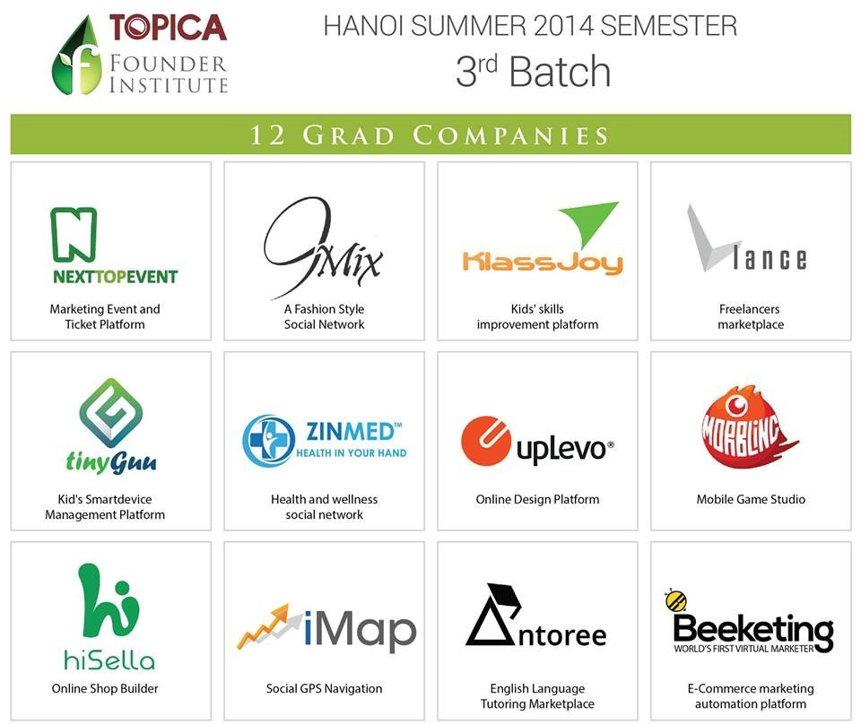

***Hình 4: Zinmed là một trong số 12 công ty khởi nghiệp thành công từ khóa đào tạo***

***TFI – Hanoi Summer 2014***

### *Vietnam Silicon Valley*

Vietnam Silicon Valley (www.siliconvalley.com.vn): Bảo trợ về mạng lưới các nhà đầu tư khu vực Hồ Chí Minh. Lần đầu tiên ở Việt Nam, Bộ Khoa học và Công nghệ và Chính phủ Việt có một sáng kiến hướng vào việc kích thích sự phát triển của công nghệ Startups tại Việt Nam. Việc đưa vào khai lễ "Silicon Valley hệ sinh thái ở Việt Nam" vào ngày 04 Tháng 6 2013 giới thiệu những cam kết của Chính phủ để xây dựng một Thung lũng Silicon cho Startups tại Việt Nam. Các dự án nhằm tạo ra một hệ sinh thái của sự đổi mới và công nghệ thương mại hóa ở Việt Nam - bằng cách kết hợp tinh thần doanh nhân Việt và bản chất sáng tạo.



***Hình 5: Logo Vietnam Silicon Valley***

### *Chương trình Đối tác Đổi Mới Sáng Tạo Phần Lan – Việt Nam*

Chương trình Đối tác Đổi Mới Sáng Tạo Phần Lan – Việt Nam [(www.ipp.vn](http://www.ipp.vn/)) là chương Trình Hỗ Trợ Phát Triển Chính Thức (ODA) được đồng tài trợ bởi Chính phủ Việt Nam và Phần Lan. IPP giai đoạn hai kéo dài từ năm 2014 đến năm 2018. IPP hỗ trợ mục tiêu chung hướng đến năm 2020 Việt Nam trở thành nước công nghiệp hóa có thu nhập trung bình với nền kinh tế tri thức đồng thời thúc đẩy tăng trưởng kinh tế bền vững thông qua việc gia tăng sản xuất và xuất khẩu các sản phẩm và dịch vụ mang tính đổi mới sáng tạo.

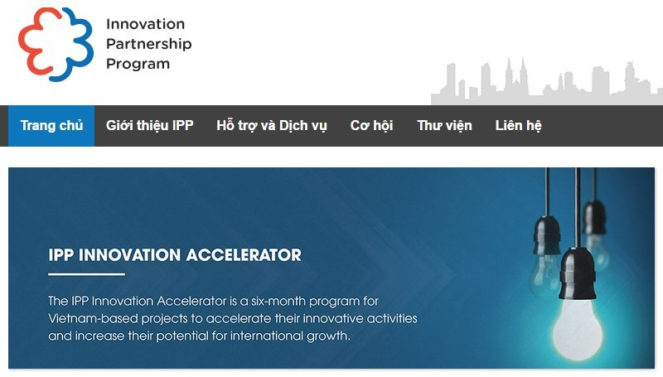

***Hình 6: Chương trình Đối tác Đổi Mới Sáng Tạo Phần Lan – Việt Nam***

Chương trình Phối hợp chặt chẽ với các đối tác quan trọng trong nước và quốc tế nhằm mở rộng quy mô đào tạo đổi mới sáng tạo ở Việt Nam và cải thiện các cơ chế hỗ trợ cho các doanh nghiệp khởi nghiệp đổi mới sáng tạo hướng tới thị trường quốc tế. Ngoài việc hỗ trợ cung cấp vốn đầu tư giai đoạn đầu cho các dự án đổi mới thực hiện bởi

các doanh nghiệp mới thành lập và các nhóm phát triển hệ thống đổi mới sáng tạo, IPP còn xây dựng năng lực cho các đối tác công-tư thông qua các chương trình đào tạo khởi nghiệp và đổi mới sáng tạo.

### *Bác sĩ Phan Xuân Trung*

Bác sĩ Phan Xuân Trung, chuyên gia y tế và công nghệ thông tin, 15 năm kinh nghiệm về hệ thống thông tin y tế, khám chữa bệnh. Các đồng nghiệp khoác áo blouse gọi Phan Xuân Trung là “bác sĩ điện toán”. Một mình quản trị năm trang web y tế, BS Xuân Trung (Trung tâm y khoa Medic) còn trực tiếp điều hành Công ty phát triển điện toán y khoa Hoàng Trung - doanh nghiệp vừa đoẠt cúp vàng tại Chợ phần mềm & giải pháp công nghệ thông tin (SOFTMART) TP.HCM 2005.



***Hình 7: Bác sĩ Phan Xuân Trung, chuyên gia CNTT trong y tế.***

Sinh năm 1967, qua sách vở, anh mày mò tìm hiểu lập trình và tự học thiết kế web. Khi được Medic cử tham gia quản trị mạng y tế Medinet, Trung cố “bơi” và đã theo kịp công việc mới mẻ, sau này chính anh tự thiết kế và quản trị trang web ykhoa.net.

### *PGS.TS Trần Văn Bình*

PGS.TS Trần Văn Bình, Đại Học Bách Khoa Hà Nội, chuyên gia kinh tế về khởi nghiệp và sáng tạo, 33 năm kinh nghiệm về giảng dạy và nghiên cứu và quản lý các mô hình kinh tế. Sau khi tốt nghiệp với bằng danh dự từ Đại Học Bách Khoa Hà Nội (HUST) vào năm 1978, PGS.TS Trần Văn Bình được tuyển dụng làm giảng viên tại các trường

đại học. Hơn nữa, tôi nhận được một học bổng toàn phần của Chính phủ Pháp để nghiên cứu và làm tiến sĩ tại Đại học Grenoble Khoa học Xã hội vào năm 1985. Sau khi nhận bằng tiến sĩ, PGS.TS Trần Văn Bình trở lại làm việc và cống hiến thời gian và nỗ lực của tôi để các chương trình chuyển tiếp học tập tại HUST. Từ năm 1996 đến năm 2003, PGS.TS Trần Văn Bình là Hiệu trưởng Trường Kinh tế và Quản lý, PGS.TS Trần Văn Bình đã thực hiện một đóng góp quan trọng trong việc mở rộng hợp tác quốc tế và tuyển dụng một đội ngũ có trình độ tiến sĩ chất lượng cao từ các nước khác như Pháp, Nhật Bản và Thụy Sĩ để nâng cao chất lượng giảng dạy trong nhà trường.

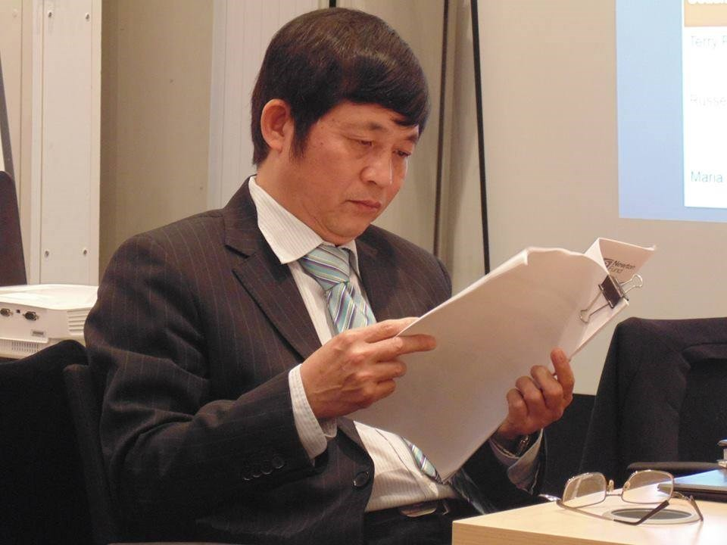

***Hình 8: PGS.TS Trần Văn Bình, chuyên gia kinh tế***

Về nghiên cứu khoa học, PGS.TS Trần Văn Bình đã được chịu trách nhiệm cho không chỉ các dự án quốc gia của Bộ Khoa học và Công nghệ mà còn các dự án nghiên cứu quốc tế của Ngân hàng Thế giới, các chương trình phát triển của Chương trình phát triển LHQ (UNDP) và Quỹ Môi trường Toàn cầu (GEF). Trong những năm gần đây, PGS.TS Trần Văn Bình chủ yếu tập trung vào sự hợp tác giữa các trường đại học, viện nghiên cứu và cộng đồng doanh nghiệp để thúc đẩy thương mại hóa của khoa học và công nghệ. PGS.TS Trần Văn Bình nhận được tài trợ từ hai lần Thông tin cho Chương trình Phát triển (infoDev) - một đối tác toàn cầu trong Nhóm Ngân hàng Thế giới để xây dựng và phát triển một Vườn ươm doanh nghiệp trong HUST. Hơn nữa, tôi đã thành công trong hợp tác với Microsoft Corp và Hoa Nói Cơ quan Phát triển Quốc tế Hoa Kỳ (USAID) để khởi động dự án TOPIC64, trong đó, nhằm phát triển các trung tâm thông tin 64 cộng đồng ở 64 tỉnh, thành phố ở Việt Nam, là tiền thân của Tập đoàn Giáo dục

TOPICA . Hơn nữa, PGS.TS Trần Văn Bình là một người đề xướng và lãnh đạo của một dự án để triển khai các mô hình doanh nghiệp khoa học và công nghệ của HUST. Hệ thống này hiện có 11 công ty thành viên, các trung tâm đào tạo và tư vấn có hỗ trợ và thực hiện thương mại hóa các sản phẩm khoa học và công nghệ mới của các trường đại học.

# SẢN PHẨM- DỊCH VỤ

## Tên sản phẩm - dịch vụ

Zinmed hướng tới cộng đồng 7 triệu người bệnh tiểu đường tại Việt Nam. Thực tế còn nhiều hơn nữa bởi những người mắc bệnh tiểu đường thường mắc thêm 1 vài bệnh khác và các phòng khám thường chữa nhiều bệnh. Thống kê của thị trường y tế Việt Nam cho thấy có:

* + - 7 triệu người bệnh tiểu đường
    - 5 triệu bệnh nhân tim mạch
    - 9 triệu bệnh nhân huyết áp
    - 3 triệu bệnh nhân thận
    - Và khoảng 20% dân số mắc tối thiểu 1 loại bệnh nào đó

Zinmed trước tiên hướng tới cộng đồng 7 triệu bệnh nhân tiểu đường, sau đó sẽ phát triển và hướng tới các nhóm bệnh nhân khác. Dự án “**Giải pháp quản lý điều trị bệnh tiểu đường”** đáp ứng các tính năng tự động kết nối với thiết bị theo dõi và đồng bộ dữ liệu, đẩy tin tức tự động tới bệnh nhân, theo dõi và cảnh báo các trường hợp bất thường. Bên cạnh đó, dự án còn có hệ thống dữ liệu y tế điện tử cá nhân về tiểu đường và tim mạch bao gồm thông tin bệnh lý, dữ liệu của hàng trăm ngàn người dùng, thông tin về phòng khám, bác sĩ, thuốc hỗ trợ điều trị bệnh tiểu đường và tim mạch. Sản phẩm của dự án cũng bao gồm website tương tác, quản lý hệ thống, tích hợp với chuẩn dữ liệu theo quy định của bộ y tế và các tổ chức trên thế giới.

Hiện tại, “**Giải pháp quản lý điều trị bệnh tiểu đường”** đã phát triển gồm các nhóm giải pháp cụ thể sau:

1. Website giới thiệu chung về dự án
2. 07 website vệ tinh giới thiệu về các nhóm bệnh cơ bản
3. 07 ứng dụng mobile về các nhóm bệnh cơ bản
4. Ứng dụng sổ tay ghi chép về bệnh tiểu đường
5. Ứng dụng quản lý điều trị bệnh tiểu đường
6. Website quản lý điều trị bệnh tiểu đường

Sản phẩm chính của Zinmed hướng đến trong thời gian tới là “**Ứng dụng quản lý điều trị bệnh tiểu đường**” và **“Website quản lý điều trị bệnh tiểu đường”**

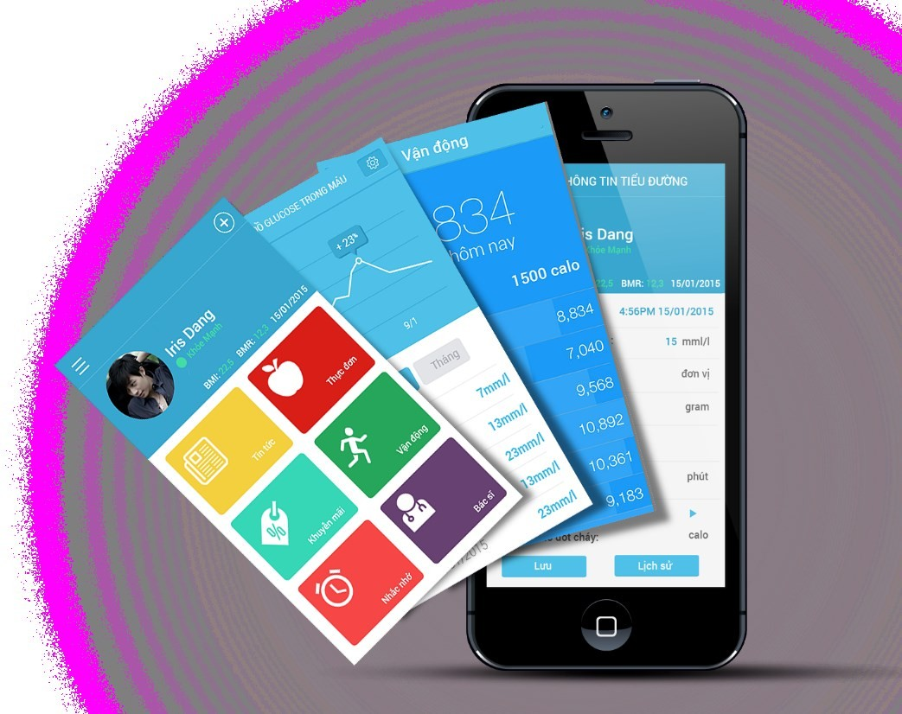

***Hình 9: Giao diện ứng dụng mobile quản lý điều trị bệnh tiểu đường do Zinmed nghiên cứu và phát triển***

Ứng dụng quản lý điều trị bệnh tiểu đường cung cấp cho người dùng các tính năng cơ bản sau:

1. Thông tin và tin tức chung về bệnh tiểu đường.
2. Chức năng hỗ trợ theo dõi các chỉ số tiểu đường như lượng Glucose, Insulin, Carbohydrate, Heart rate... và vẽ biểu đồ của các chỉ số này.
3. Tìm kiếm các phòng khám, cửa hàng lân cận liên quan đến tiểu đường
4. Danh bạ bác sĩ tiểu đường
5. Cửa hàng online cung cấp các dịch vụ và sản phẩm thiết yếu cho bệnh nhân tiểu đường

Bên cạnh các chức năng cơ bản đó, ZinMed vẫn đang tiếp tục phát triển nhằm phục vụ cộng đồng hơn 7 triệu bệnh nhân tiểu đường tại Việt Nam với các tính năng nâng cao sau:

1. Hỗ trợ sao lưu thông tin cá nhân lên server của Zinmed hoặc server do người dùng chỉ định (Dropbox, Box, Google Drive...)
2. Chia sẻ thông tin tiểu sử bệnh tật với người thân và bác sĩ khi có nhu cầu. Quá trình có thể thực hiện tự động hoặc thông qua các thẻ bệnh nhân tích hợp (NFC)
3. Hỗ trợ phiên bản bác sĩ với khả năng theo dõi, chẩn đoán, phân tích và tư vấn cho bệnh nhân các chế độ điều trị. Với phiên bản này, các bác sĩ có thể chỉ cần sử dụng phần mềm của ZinMed như một ứng dụng khám chữa bệnh tiểu đường độc lập và đầy đủ.
4. Tự động kết nối với các thiết bị theo dõi chỉ số sinh học như theo dõi vận động, theo dõi huyết áp, theo dõi nhịp tim...
5. Hỗ trợ các cửa hàng, phòng khám có nhu cầu quản lý thông tin khách hàng và quảng bá thông tinh sản phẩm dịch vụ.

Song song với phiên bản mobile, **“Website quản lý điều trị bệnh tiểu đường”** được phát triển cho người dùng web với 3 nhóm người dùng là bệnh nhân, bác sĩ và phòng khám.

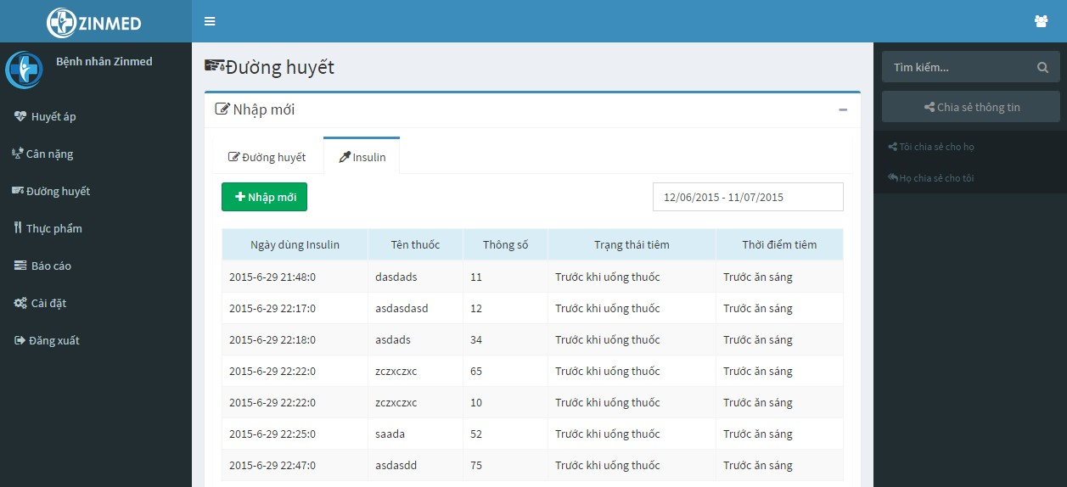

***Hình 10: Giao diện website quản lý điều trị bệnh tiểu đường do Zinmed phát triển (phiên bản dành cho bệnh nhân)***

## Điểm mạnh

* + - Zinmed là một ứng dụng đa nền tảng bao gồm Web, IOS, Android, Windowns Phone, nên có thể tiếp cận tối đa với ngưới sử dụng smartphone, Internet.
    - Zinmed hoàn toàn miễn phí với người dùng.
    - Giao diện thân thiên dễ sử dụng, có đồng bộ và kích hoạt sử dụng ứng dụng bằng cách kết nối với các mạng xã hội như Facebook, Google Plus.
    - Ứng dụng giúp xóa nhòa khoảng cách giữa bác sĩ và bệnh nhân một cách đơn giản và hiệu quả nhất.
    - Được thực hiện bởi những thành viên có tâm, có tầm và có tài, nhiều kinh nghiệm.
  1. **Điểm yếu**
     + Cách thử sử dụng còn mới mẻ và chưa phổ biến trong đời sống hiện tại.
     + Số lượng đội ngũ chuyên gia và cơ sở khám chữa bệnh tham gia Zinmed vẫn còn hạn chế.
  2. **Nét riêng khác biệt**
     + Thị trường vẫn còn rất mới mẻ và chưa có nhiều đối thủ cạch tranh.
     + Nhu cầu chăm sóc sức khỏe cho bản thân và gia đình là rất lớn, đặc biệt là việc được kết nối với bác sĩ 24/7 một cách đơn giản và thuận tiện.
     + Cơ hội để mọi người có thể lưu trữ thông tin bệnh án của mình miễn phí lên cloud của Zinmed không giới hạn.
     + Cách thức sử dụng còn mới mẻ, không phải ai cũng chấp nhận việc thay đổi lưu trữ theo một hình thức mới. Đối tượng sử dụng bị giới hạn hơn.
     + Thuyết phục người dùng tin vào sự cần thiết của ứng dụng.
     + Số lượng bác sĩ và chuyên gia tư vấn tham gia thời gian đầu sẽ không nhiều.
     + Cạnh tranh với các hình thức tư vấn sức khoẻ qua điện thoại, chương trình tivi và các sản phẩm quốc tế sắp có mặt tại Việt Nam.

## Chi phí sản xuất 1 đơn vị sản phẩm – cung ứng 1 dịch vụ

***Bảng 1: Bảng chi phí hoạt động của Zinmed cấu thành lên giá cho sản phẩm phần mềm ứng dụng di động và Website quản lý điều trị bệnh tiểu đường.***

|  |  |  |  |
| --- | --- | --- | --- |
|  | **FY2016** | **FY2017** | **FY2018** |
| **Chi phí hoạt động** |  |  |  |
| Lương | $18,360 | $20,196 | $22,260 |
| Chi phí liên quan đến lương | $1,808 | $2,012 | $2,348 |
| Quảng cáo sản phẩm | $3,600 | $3,600 | $3,600 |
| Chi phí thuê outsoure | $1000 | $1000 | $1000 |
| Chi phí văn phòng | $3,600 | $3,600 | $3,600 |
| Bảo hiểm (Nhân viên tự trả) | $0 | $0 | $0 |
| **Tổng chi phí hàng năm (USD)** | **$28,368** | **$30,408** | **$32,808** |

Zinmed phát triển dịch vụ phần mềm, chi phí sản xuất được xác định từ các nguồn như máy chủ, nhân công, thuê văn phòng và các chi phí bản quyền phần mềm khác. Tổng chi phí hàng tháng hiện tại được xác định theo như bảng dưới đây:

## Giá sản phẩm

Giải pháp quản lý điều trị bệnh tiểu đường bao gồm hai thành phần chính là phần cứng và phần mềm. Giá thành sản phẩm phần cứng được tính theo các chi phí hoạt động, nguyên vật liệu và chi phí bán hàng. Giá thành sản phẩm phần mềm được tính theo chi phí hoạt động, thuê máy chủ, hỗ trợ bán hàng.

### *Giá thành thiết bị đo tiểu đường*

Máy đường huyết cá nhân tại nhà chỉ được dùng để theo dõi hiệu quả của việc dùng thuốc, tập luyện và ăn uống của bệnh nhân tiểu đường. Khi theo dõi mức đường huyết tại nhà bệnh nhân tiểu đường chỉ nên sử dụng một loại máy đo đường huyết và nên ghi lại kết quả đo vào sổ theo dõi để tham vấn ý kiến bác sỹ hoặc người có chuyên môn. Ngoài việc thường xuyên theo dõi mức đường huyết tại nhà, bệnh nhân tiểu đường nên thường xuyên đến cơ sở y tế để kiểm tra định kỳ. Mọi kết quả kiểm tra đường huyết tại nhà chỉ mang tính tham khảo, trong mọi trường hợp cần tham vấn ý kiến bác sỹ hoặc người có chuyên môn để tìm vùng đường huyết an toàn. Trước mắt, Zinmed thực hiện phân phối các máy đo tiểu đường từ các đối uy tín trên thế giới nhắm chiếm lĩnh thị trường và quảng bá thương hiệu Zinmed. Dưới đây là bảng giá cho thiết bị đo tiểu đường mà Zinmed phân phối.

***Bảng 2: Giá thành thiết bị đo tiểu đường***

|  |  |  |  |  |
| --- | --- | --- | --- | --- |
| **STT** | **Tên sản phẩm** | **Giá Zinmed** | **Giá thị trường**  **Việt Nam** | **Giá thị trường**  **quốc tế** |
| 1 | Máy đo tiểu đường Zinmed  Bluetooth | 500.000 VNĐ | 800.000 VNĐ | 35.00 USD |
| 2 | Que thử tiểu  đường | 8.000 VNĐ | 10.000 VNĐ | 5-7USD |
| 3 | Máy đo tiểu đường không xâm lấn Zinmed Non-  invasive | 3.000.000  VNĐ  (dự kiến) | 11.000.000  VNĐ | 300 USD |

### *Giá thành phần mềm và dịch vụ web quản lý điều trị bệnh tiểu đường*

Giá thành phần mềm và dịch vụ web quản lý điều trị bệnh tiểu đường bao gồm 5 nhóm chính như sau: Phân hệ Web và Mobile cho bệnh nhân, Phân hệ Web và Mobile cho mục đích nghiên cứu và đào tạo, Phân hệ Web và Mobile cho bác sĩ, Phân hệ Web và Mobile cho phòng khám và Banner quảng cáo. Chi phí cụ thể từng phân hệ được mô tả ở bảng 3:

***Bảng 3: Bảng giá phần mềm và banner quảng cáo***

|  |  |  |  |  |
| --- | --- | --- | --- | --- |
| **STT** | **Tên sản phẩm** | **Giá Zinmed** | **Giá thị trường**  **Việt Nam** | **Giá thị trường**  **quốc tế** |
| 1 | Phân hệ Web và Mobile cho bệnh nhân | 0 | 0 hoặc chưa có | 0 – 20  USD/tháng |
| 2 | Phân hệ Web và Mobile cho mục đích nghiên cứu và đào  tạo | 0 | 0 hoặc chưa có | 0 |
| 3 | Phân hệ Web và Mobile cho bác sĩ | 100.000  VNĐ/tháng | Chưa có | 25USD/tháng |
| 4 | Phân hệ Web và  Mobile cho phòng khám | 1.000.000  VNĐ/tháng | 1.500.000  VNĐ/tháng đến 8.000.000  VNĐ/tháng | 200 USD/ tháng  đến 1000USD/tháng |
| 5 | Banner quảng cáo | 5 VNĐ/lượt xem hoặc  500.000 VNĐ/  tháng | 1.000.000  VNĐ/tháng trở lên | 200 USD/tháng trở lên |

## Tổng số sản phẩm dự kiến sản xuất trong quý đầu/năm đầu và các quý/năm tiếp theo

Zinmed phát triển và hoàn thiện sản phẩm trước khi tung ra thị trường. Sản phẩm của Zinmed được bán dưới dạng thành viên đăng ký hàng tháng. Số lượng sản phẩm dự kiến được tung ra thị trường được tính gồm các thành phần chính sau:

1. Phân hệ Web và Mobile cho bệnh nhân
2. Phân hệ Web và Mobile cho mục đích nghiên cứu và đào tạo
3. Phân hệ Web và Mobile cho bác sĩ
4. Phân hệ Web và Mobile cho phòng khám
5. Banner quảng cáo

Chúng tôi chỉ xây dựng dự báo sản phẩm cho các đối tượng bệnh nhân, bác sĩ, phòng khám và quảng cáo. Đối với nhóm sản phẩm dành cho mục đích nghiên cứu và đào tạo thì không có ý nghĩa khi tính doanh thu và số lượng sản phẩm.

## Dự báo số thuê bao đăng ký sử dụng dịch vụ theo tháng

Dự báo số thuê bao đăng ký sử dụng dịch vụ theo tháng tính từ tháng 7/2015 được mô tả như ở bảng dưới đây:

***Bảng 4: Dự báo số thuê bao đăng ký sử dụng dịch vụ theo tháng***

|  |  |  |  |  |  |  |  |  |  |  |  |  |
| --- | --- | --- | --- | --- | --- | --- | --- | --- | --- | --- | --- | --- |
| **FY2016** | **Jul '15** | **A ug '15** | **Sep '15** | **Oct '15** | **No v '15** | **Dec '15** | **Jan '16** | **Feb '16** | **M ar '16** | **A pr '16** | **M ay '16** | **Jun '16** |
| **Sản phẩm** |  |  |  |  |  |  |  |  |  |  |  |  |
| Số bệnh nhân | 20 | 30 | 50 | 100 | 170 | 280 | 400 | 510 | 600 | 750 | 900 | 1000 |
| Số bác sĩ | 1 | 3 | 3 | 4 | 4 | 5 | 7 | 11 | 15 | 20 | 25 | 30 |
| Số phòng khám | 2 | 3 | 4 | 5 | 6 | 7 | 8 | 9 | 10 | 11 | 12 | 13 |
| Quảng cáo | 2 | 3 | 4 | 5 | 6 | 7 | 8 | 9 | 10 | 11 | 12 | 13 |

## Dự báo số thuê bao đăng ký sử dụng dịch vụ theo các năm

Dự báo số thuê bao đăng ký sử dụng dịch vụ theo tháng tính từ tháng 7/2015 được mô tả như ở bảng dưới đây:

***Bảng 5: Dự báo số thuê bao đăng ký sử dụng dịch vụ theo năm***

|  |  |  |  |
| --- | --- | --- | --- |
|  | **FY2016** | **FY2017** | **FY2018** |
| **Sản phẩm** |  |  |  |
| Số bệnh nhân | 1000 | 2500 | 5000 |
| Số bác sĩ | 30 | 90 | 200 |
| Số phòng khám | 13 | 30 | 50 |
| Số quảng cáo | 13 | 40 | 80 |

## Dự báo nguồn cung sản phẩm ra thị trường

Với sự phát triển nhanh chóng của các sản phẩm y tế di động dành cho bệnh nhân, nguồn cung ra thị trường khá phổ biến, đặc biệt là các ứng dụng di động phục vụ cho mục đích chăm sóc sức khỏe. Cộng đồng Việt Nam hiện tại ở Mỹ đang đương đầu với những khó khăn trong việc tiếp cận sự chăm sóc sức khoẻ có phẩm chất. Một trong năm người Mỹ gốc Việt không có bảo hiểm sức khoẻ. Người Mỹ gốc Việt cũng thuộc thành phần các sắc dân có trình độ tiếng Anh giới hạn trên toàn quốc. Trên phân nửa, hoặc 53%, người Mỹ gốc Việt cho biết là họ nói Tiếng Anh không khá. Vì thế, việc thu thập tin tức về chăm sóc sức khoẻ bằng Tiếng Việt là điều trọng yếu để gia tăng số người Mỹ gốc Việt có bảo hiểm sức khoẻ và được sự chăm sóc sức khoẻ.

Tại Việt nam, khá nhiều phòng khám và các bệnh viện tư nhân đã bắt đầu ứng dụng mobile vào hỗ trợ để chăm sóc và theo dõi sức khỏe bệnh nhân, tuy nhiên mới chỉ dừng lại ở giai đoạn thử nghiệm. Với 95% diện tích đã được phủ song 3G và người dân có thể tiếp cận với internet trọn gói với giá chỉ từ 3$/tháng đến 5$/tháng [6]. Đây là cơ hội cũng như là thách thức lớn cho các nhà cung cấp dịch vụ muốn thâm nhập thị trường và triển khai các dịch vụ liên quan đến y tế di động, y tế từ xa. Hiện tại, có khá nhiều quỹ đầu tư cũng như tài trợ trên thế giới đã bắt đầu quan tâm, để ý đến thị trường Việt Nam như Grand Challenges Canada, Gates Foundation, VinaCapital, NGO, UN, UNESCO, RMIT TBD

# PHÂN TÍCH THỊ TRƯỜNG

## Phân khúc thị trường

Đái tháo đường đang phát triển mạnh và gây ảnh hưởng đến 382 triệu người trưởng thành trên thế giới – chiếm 6,4% dân số trưởng thành trên toàn cầu. Đến 2035, con số này được dự báo tăng lên đến 592 triệu người hay 7,8% dân số trưởng thành trên toàn cầu [1]. Căn bệnh này làm hao tổn chi phí của những người mắc bệnh. Bên cạnh hàng trăm trường hợp tử vong, bệnh đái tháo đường còn có thể làm suy yếu chức năng của tim, thận, mắt, và thần kinh. Đái tháo đường thường đi kèm với bệnh tim, đột quỵ, tăng huyết áp, bệnh thận, mù mắt, tổn thương thần kinh, và đoạn chi. Đái tháo đường tạo ra những gánh nặng kinh tế do gia tăng tỷ lệ mắc bệnh mới và số lượng các thương tật liên quan cùng xuất hiện. Hiện nay, người ta ước tính chi phí chăm sóc y tế hàng năm trên toàn thế giới cho bệnh nhân đái tháo đường vào khoảng 223 tỷ đô-la, con số này đang tiếp tục tăng lên theo tỷ lệ mắc bệnh đái tháo đường mới. Hội Đái tháo đường quốc tế (IDF) ước tính chi tiêu cho bệnh đái tháo đường trên toàn thế giới tối thiểu sẽ là 561 tỷ đô-la vào năm 2030.

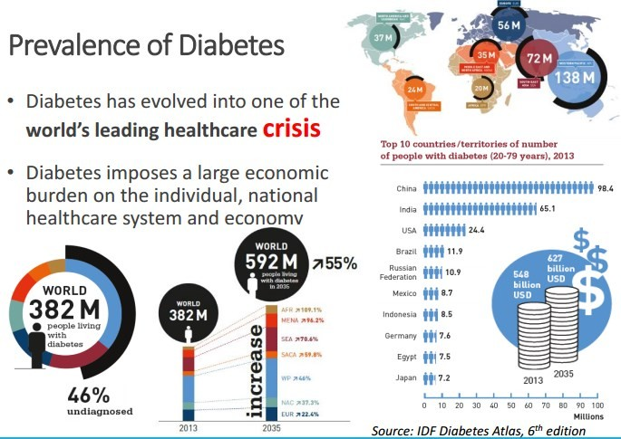

***Hình 11: Bản đồ tỷ lệ mắc bệnh tiểu đường trên toàn thế giới với hơn 382 triệu bệnh nhân ở thời điểm hiện tại (Nguồn Đái tháo đường quốc tế)***

Sức khỏe luôn là mối quan tâm hàng đầu bất kể bạn là ai, làm gì hay ở đâu. Chăm sóc sức khỏe mọi lúc mọi nơi đang trở thành một nhu cầu thiết yếu nhưng con người vẫn chưa được đáp ứng đầy đủ và kịp thời nếu không có sự can thiệp của công nghệ. Hiện nay rất nhiều các hang công nghệ lớn về di động đã bắt đầu bước vào thị trường chăm sóc sức khỏe trên mobile.

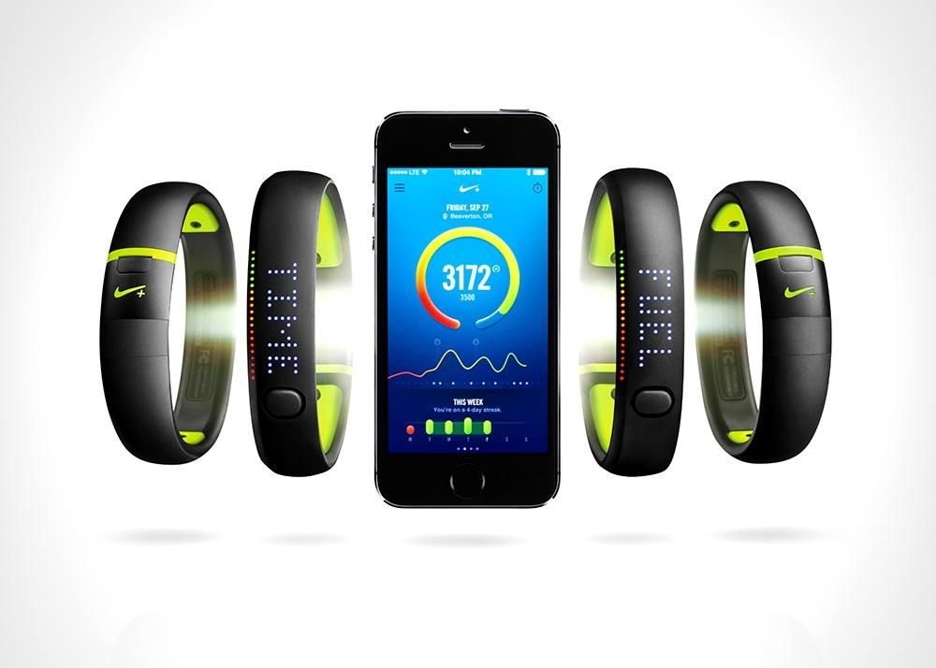

***Hình 12: Ứng dụng di động cho bệnh nhân tiểu đường***

Cụ thể là Apple với ứng dụng Health được cài sẵn mặc định từ bản IOS 8 trở lên. Hay Google với ứng dụng Google fit có sẵn trên hệ điều hành Andoird. Rõ ràng cơ hội đã được nhận ra ngay từ cả những ông lớn trong ngành công nghệ và đó cũng chính là cơ hội của Zinmed trong thị trường Việt Nam hiện tại. Vẫn còn rất mới mẻ và tiềm năng. Năm 2014 đánh dấu sự phát triển của các thiết bị đeo bên mình (Wearable) và cũng là sự khởi đầu cho kỷ nguyên theo dõi sức khỏe bằng thiết bị di động. Năm 2015 sẽ là năm bùng nổ của kỷ nguyên này. Các ông trùm công nghệ đều nhìn ra tiềm năng của thị trường sức khỏe "di động", được đánh giá lên đến 21.5 tỷ đô cho đến năm 2015.

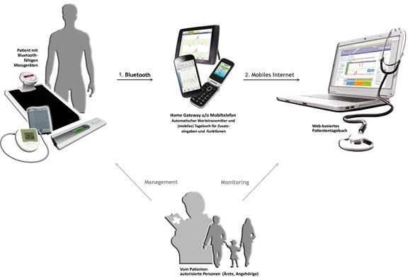

***Hình 13: Hệ thống quản lý điều trị bệnh tiểu đường phổ biến trên thế giới***

## Phân khúc bệnh nhân tiểu đường và tiền tiểu đường tại Việt Nam

Tại Việt Nam, trong 4 thành phố lớn Hà Nội, Huế, Thành phố Hồ Chí Minh, Hải Phòng, tỷ lệ bệnh tiểu đường là 4%, riêng quận Hoàn Kiếm (Hà Nội) lên tới 7%[3]. Phần lớn người bệnh phát hiện và điều trị muộn, hệ thống dự phòng, phát hiện bệnh sớm nhưng chưa hoàn thiện. Vì vậy, mỗi năm có trên 70% bệnh nhân không được phát hiện và điều trị. Tỷ lệ mang bệnh tiểu đường ở lứa tuổi 30-64 là 2,7%, vùng đồng bằng, ven biển. Hiện trên thế giới ước lượng có hơn 190 triệu người mắc bệnh tiểu đường và số này tiếp tục tăng lên. Ước tính đến năm 2020, trên thế giới có 221 triệu người mắc bệnh tiểu đường. Năm 2025 sẽ lên tới 330 triệu người (gần 6% dân số toàn cầu). Tỷ lệ bệnh tăng

lên ở các nước phát triển là 42%, nhưng ở các nước đang phát triển (như Việt Nam) sẽ là 170%.

Dân số của Việt Nam trong năm 2015 rơi vào khoảng 92 triệu người, trong đó tỷ lệ mắc tiểu đường đã lên đến con số 5,7% tương đương với 5,244 triệu người. Trong số 5,244 triệu người mắc tiểu đường thì có 4,2824 triệu người mắc tiểu đường type 2, 367 nghìn người mắc tiểu đường type 1 và 52 phụ nữ mang thai mắc tiểu đường thai kỳ [2]. Đáng báo động hơn là tỷ lệ tiền tiểu đường và những người đã bị mắc tiểu đường mà chưa được phát hiện lên đến 13,11 triệu người. Trong đó chi phí trung bình cho mỗi bệnh nhân tiểu đường điều trị theo báo cáo của bệnh viện Bạch Mai Hà Nội là 800.000 VNĐ.

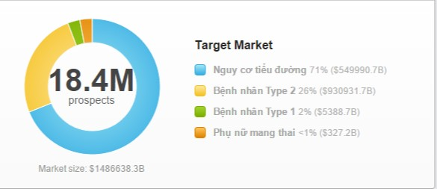

***Hình 14: Số bệnh nhân tiểu đường và có nguy cơ bị tiểu đường tại Việt Nam***

Đối tượng hướng đến của Giải pháp quản lý điều trị bệnh tiểu đường bao gồm 4 nhóm:

* + 1. Những bệnh nhân có nguy cơ bị tiểu đường, nhóm người dùng này lớn hơn khoảng 2.5 lần số bệnh nhân tiểu đường, chiếm khoảng 13 triệu người.
    2. Những phụ nữ mang thai bị tiểu đường, nằm trong độ tuổi từ 18 đến 35, chiếm 1% những bệnh nhân bị tiểu đường, khoảng 52000 người
    3. Những bệnh nhân bị tiểu đường type 1, chiếm khoảng 7% bệnh nhân bị tiểu đường, thường là người trẻ hơn 25 tuổi, số lượng bệnh nhân này khoảng 367000 người
    4. Những bệnh nhân bị tiểu đường type 2, chiếm khoảng 92% bệnh nhân bị tiểu đường, thường là người già trên 45 tuổi, số lượng bệnh nhân này khoảng 482 nghìn người.

## Rào cản ra nhập ngành

Tuy nhiên cũng có những rào cản nhất định, đặc biệt là việc áp dụng một công nghệ mới thay thế những cách thức truyền thống của ứng dụng điều trị quản lý bệnh tiểu đường Zinmed. Người dùng liệu đã có thể làm quen được với một hình thức chăm sóc sức khỏe mới hay không, nền tảng ứng dụng của Zinmed liệu đã thực sự tạo ra sự đơn giản, dễ dàng trong việc chăm sóc sức khỏe cho người dùng so với những phương pháp cũ. Đây cũng chính là những điều mà Zinmed cần cố gắng và hoàn thiện hơn trong thời gian sắp tới. Nếu muốn bắt kịp với xu hướng chăm sóc sức khỏe trên thế giới.Khi quyết định tham gia phát triểng mảng y tế di động, chúng tôi gặp những rào cản chính sau:

* + 1. Tiếp cận được tới nguồn vốn của cá nhân và các tổ chức
    2. Phát triển sản phẩm đủ tố dành cho bệnh nhân, bác sĩ và phòng khám
    3. Tiếp cận bệnh nhân, bác sĩ, tạo dựng quan hệ và xây dựng niềm tin
    4. Quản trị nội bộ, phát triển nhân sự, tối ưu hóa các hoạt động của Zinmed
    5. Xây dựng hình ảnh, thương hiệu, quảng bá truyền thông.

## Rào cản rút lui khỏi ngành

Trong trường hợp thị trường chưa thực sự làm quen được với việc sử dụng ứng dụng Zinmed. Zinmed cũng đã tính đến những rào cản rút lui, như việc đã đầu tư khá nhiều cho việc đầu tư cơ sở vật chất, chi phí nghiên cứu các thiết bị phục vụ cho việc chăm sóc sức khỏe di động như thiết bị đo tiểu đường không xâm lấn tại phòng thí nghiệm. Rào cản về số vốn ban đầu đã bỏ ra để duy trì công ty. Zinmed đã nghiên cứu và tìm hiểu các rào cản rút lui khỏi ngành:

* + 1. Chính sách về thông tin y tế và dữ liệu y tế cá nhân
    2. Trách nhiệm pháp lý đối với các nhà đầu tư và khách hàng
    3. Xử lý nợ đọng và các yếu tố về nhân sự
    4. Cam kết về các hoạt động trong tương lại với các cổ đông hiện tại và với các doanh nghiệp tham gia đầu tư

## Kênh phân phối, phạm vi kinh doanh

Đặc thù các sản phẩm của Zinmed là ứng dụng di động và người dùng web. Do đó, các kênh phân phối sản phẩm được nghiên cứu và đánh giá dựa theo các tiêu chí của thị trường Internet. Mảng Mobile hiện còn khá mới ở Việt Nam mà hiện tại chưa có nhà cung cấp nào có khả năng cung cấp tất cả các kênh. Mỗi nhà cung cấp hiện tại có 1 thế mạnh riêng và có tiếng nhất là Appota, Mwork, Eway (với các sản phẩm Adflex, Sangame). Tuy nhiên, yếu tố quan trọng nhất để chọn lựa nhà cung cấp là tập user mà họ

đang có, nó sẽ quyết định thành hay bại Mobile app của bạn. Tiêu chí Zinmed chọn lựa kênh phân phối và phạm vi kinh doanh căn cứ theo các tiêu chí sau:

* + 1. Bác sĩ giới thiệu cho bệnh nhân
    2. Quảng cáo thông qua các mạng xã hội và diễn đàn như webtretho, tinhte, facebook…
    3. Đối tác cung cấp các dịch vụ di động như Viettel, Vinaphone, Mobiphone.
    4. Các phòng khám tư, cửa hàng thuốc dược phẩm
    5. Quảng cáo qua truyền thông và báo chí

Dưới đây là một số kênh phân phối sản phẩm phổ biến mà chúng tôi có thể tiến hành hợp tác nhằm phân phối sản phẩm của Zinmed nhanh chóng, thuận tiện.

### *Cài đặt app tại các máy mới ở các cửa hàng điện thoại di động (Pre-install)*

Đây là kênh khá mới trên thị trường và vẫn còn ít đơn vị có thể cung cấp được dịch vụ này. Có 2 loại cửa hàng di động là chuỗi cửa hàng lớn: Thế giới di động, Viễn Thông A, HnamMobile và Các cửa hàng di động tư nhân nhỏ lẻ. Mỗi tháng hiện tại trên thị trường có khoảng 400.000 máy mới được bán ra, trong đó máy Android chiếm 81%. Đây thực sự là 1 kênh có độ phủ rất lớn và giúp App tiếp cận được những user hoàn toàn mới. Với chuỗi lớn thì sự kiểm soát nội dung app kĩ càng hơn do ảnh hưởng đến thương hiệu của họ. Tuy nhiên, lợi thế là số lượng điện thoại họ cung cấp trên thị trường chiếm tỉ lệ rất lớn và độ phủ cao. Với các cửa hàng nhỏ lẻ, họ chỉ quan tâm số tiền mà nhà cung cấp dịch vụ trả cho mỗi lần cài đặt app thành công. Tuy nhiên, số lượng cài đặt đem lại không cao. Yếu điểm của kênh này là lượng active user không cao và còn ít nhà cung cấp dịch vụ này. Các đơn vi tham khảo có thể kể đến Adflex và Mwork.

### *Ad Network trên Mobile*

Trên thị trường hiện có rất nhiều ad network quốc tế và nội địa từ nhỏ đến lớn. Các hình thức chạy trên Ad Network bao gồm CPC, CPM và CPI. Trong đó, CPC và CPM không phổ biến trong quảng cáo Mobile App và CPI đang nổi lên như là 1 hình thức được khuyến khích sử dụng do giúp nhà quảng cáo tiết kiệm được chi phí và đem lại hiệu quả đo được. Giá CPI phụ thuộc rất nhiều yếu tố: dung lượng app, nội dung app, uy tín nhà sản xuất… Tuy nhiên, lượng active user chuyển đổi từ install sẽ đánh giá tốt nhất chất lượng của Ad Network. Do đó, nhà quảng cáo cần cân nhắc tính toán trước giá và tỉ lệ chuyển đổi install sang active users. Một số nhà cung cấp điển hình như: CPC, CPM, Vser, AKA Digital, Clever Net, Nova Net, Goldsun Focus, Sosmart, Admicro, CPI, Adflex hiện chỉ có Android và iOs, Amobi có trên Window Phones, Android và iOs

### *Facebook và Google*

Đây là kênh quảng cáo thông dụng nhất dành cho Mobile App do độ phủ lớn và độ uy tín cao, khả năng target tốt. Giá cho 1 click tầm khoảng 300đ-1000đ. Với CPI, nếu chạy với số lượng nhỏ, giá chỉ tầm 4000-5000 đ. Tuy nhiên, với số lượng lớn (trên 1000 install/ngày), giá sẽ gấp 3-5 lần. Đó là điểm bất lợi của kênh này đặc biệt đối với các App có tham vọng và ngân sách cao.

### *Local App store*

Với sự phát triển bùng nổ về công nghệ, dường như Appstore và Google Play không còn là sự lựa chọn duy nhất cho người dùng Việt Nam mỗi khi muốn tìm kiếm các ứng dụng. Các kho ứng dụng Việt Nam mọc lên mà đi đầu là Appstore trong thời kì mà Jailbreak Iphone thịnh hành. Các kho ứng dụng phổ biến như: Appstore.vn (của Appota), Vimarket.vn, 365app.vn, Appsync.vn, Appcent.vn

### *ASO (App Search Optimization)*

Giống như SEO trong Google Search, ASO là tối ưu từ khóa để đưa Mobile App lên top Google Play hay App Store. ASO không chỉ dừng lại ở tăng thứ hạng hiện thị kết quả tìm kiếm của store, mà còn có một phần quan trọng hơn là thuyết phục khách hàng tiềm năng của bạn tải app về sau khi đã click vào nó do các kết quả tìm kiếm đầu tiên luôn được tin tưởng hơn. Lợi thế ASO hiện nay là ít đối thủ và chưa có nhiều bên ứng dụng ASO trong Mobile App Marketing. Do đó, nhà quảng cáo nếu đi tiên phong sẽ có lợi thế rất lớn thu được traffic từ organic và tăng lượng download. Hiện tại, chưa có 1 nhà cung cấp nào thực sự uy tín trên thị trường về dịch vụ ASO. Các nhân tài chủ yếu tập trung ở các công ty phân phối game lớn và tự học là chính.

* + 1. ***Affiliate*[5]**

Đây là hình thức quảng cáo khá phổ biến dành cho các Game App. Nhà phân phối sẽ sử dụng mọi nguồn mà nó có để quảng cáo game đó như: forum, mạng xã hội, App store… nhằm thu được 1 phần doanh thu từ game đó, thường theo tỉ lệ 40/60 hoặc 50/50, sau đó các nhà phân phối sẽ chia sẻ phần doanh thu đó cho các affiliators. Với loại hình này, nhà quảng cáo sẽ tiết kiệm chi phí và công sức Marketing mà chỉ cần tập trung vào vận hành game. Tuy nhiên, tùy loại game và nội dung mà nhà phân phối chấp nhận phân phối game đó hay không. Affiliate là cách thức phân phối chia sẻ doanh thu mà nhà phân phối sẽ chịu rủi ro nhiều. Các nhà cung cấp điển hình như: Mwork, Sangame, Appota

### *Phân phối qua các OTT.*

Đây thực sự là 1 kênh rất mới trên thị trường Việt nam. Các nhà quảng cáo đã đưa app của mình vào kết hợp với ứng dụng OTT như một giải pháp cho việc phân phối các app của mình. Các OTT dựa vào nền tảng số lượng user cực lớn của mình để phát tán Game App . Tuy nhiên, hiện tại các OTT vẫn đang loay hoay tăng lượng user và chưa thực sự biết tối ưu để phân phối app qua kênh này. Các bên hiện đang triển khai như: Line, Zalo, Kakao Talks.

### *Quảng bá qua SMS*

Hình thức gửi SMS thông thường từ các brand SMS, thường trong tin nhắn sẽ có 1 đường link đến App store. Các đơn vị cung cấp tham khảo: VHT, Gapit, Vietguys, Fibo SMS.

## Giới hạn địa lý

Dự án nhắm tới 4 thành phố chính nơi dân trí cao và việc phổ cập internet trở lên phổ biến là Hà Nội, thành phố Hồ Chí Minh, Huế, và Hải Phòng. Sau đó khi dự án phát triển sẽ tiếp tục phổ cập đến cả nước nơi đã hỗ trợ sóng 3G theo các chương trình phi lợi nhuận của chính phủ. Trong một năm đầu, Zinmed tập trung vào thị trường Singapore là thị trường nước ngoài đầu tiên mà Zinmed muốn hướng đến. Lý do tại sao Zinmed lại muốn đánh vào thị trường Singapore đầu tiên, đó là do sự tương đồng về nền văn hóa Á Châu, cũng như nhu cầu chăm sóc sức khỏe của người dân Singapore rất cao và đầy hứa hẹn đối với tính ứng dụng của Zinmed.

## Đối thủ cạnh tranh

Zinmed có những đối thủ cạch tranh cả trong và ngoài nước. Với các đối thủ ở trong nước. Zinmed có AccuCheck là một đối thủ nặng ký về các thiết bị đo tiểu đường truyền thống, đã có thương hiệu nhất định trong thị trường Việt Nam và trên thế giới. Với các đối thủ tại thị trường thế giới, Zinmed có Glooko, iHealthlabs hay Diabeto đều là những ông lớn đã chiếm thị phần lớn trong việc chăm sóc và hỗ trợ bệnh nhân tiểu đường thông qua các phương tiện hiện đại như máy tính và smartphone.

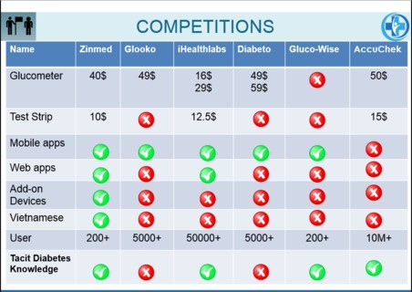

***Hình 15: Các đối thủ cạnh tranh trực tiếp với Zinmed tại thị trường y tế di động***

Những đối thủ này chính là thách thức mà Zinmed phải đối mặt trong quá trình phát triển và định hình thương hiệu trên thị thường trong và ngoài nước:

### *Đối thủ cạch tranh trực tiếp*

* + - * **Glooko**: Ứng dụng dành cho người tiều đường trên mobile hỗ trợ người dùng kiểm soát và thống kê lượng đường huyết trong máu.
      * **IHealthlab**: Website cho phép người dùng nhập và kiểm soát các thông tin về đường huyết, insulin, lượng carbon hydrat của thực phẩm ăn vào mỗi ngày. Từ đó nhận được các lời khuyên của bác sĩ có trong hệ thống.
      * **Diabeto**: Hệ thống phần cứng tích hợp với thiết bị đo tiểu đường, lấy dữ liệu truyền vào smartphone. Từ đó người dùng có thể theo dõi tình trạng đường huyết thông qua web app, mobile app hay smart watch.
      * **Gluco wise**: Thiết bị đo tiểu đường không xấm lấn. Hỗ trợ lưu trữ trên ứng dụng và sever cloud.
      * **AccuCheck**: Cung cấp các thiết bị phần cứng đo lượng đường huyết trong máu, đã có mặt tại thị trường Việt Nam.

### *Đối thủ cạch tranh gián tiếp*

Ứng dụng công nghệ thông tin vào y tế và chăm sóc sức khỏe là một hướng đi mới thu hút rất nhiều Start-up và cá nhà đầu tư tham vọng. Zinmed cũng đã định hình được những đối thủ cạch tranh gián tiếp, tuy chưa tham gia trực tiếp vào thị trường chăm sóc

sức khỏe, nhưng chắn chắc trong tương lai, sẽ là những đối thủ sừng xỏ của Zinmed. Cụ thể như:

* + - * **Viettel**: Tham gia trực tiếp vào trang web songkhoe.vn cũng như tung ra các gói cước miễn phí data 3G khi tham gia vào trang web là một hình thức để Viettel thu hút người dùng tham gia vào trang web của mình. Tuy mới cung cấp các dịch vụ chăm sóc sức khỏe qua tổng đài và tin nhắn, nhưng chắc chắn trong tương lai, Viettel sẽ là một đối thủ đáng gờm với tiềm lực sẵn có của mình.
      * **Edoctor:** Tuy mới cung cấp dịch vụ chăm sóc sức khỏe qua hệ thống tổng đài và tin nhắn, nhưng chắc chắn trong tươi lai, khi nhận thấy tiềm năng thông qua website và ứng dụng đa nền tảng. Edoctor sẽ là một đối thủ đáng gớm của Zinmed.

# KẾ HOẠCH TIẾP THỊ - BÁN HÀNG[7]

## Kế hoạch tiếp thị

Zinmed lên kế hoạch tập trung tiếp thị và bán hàng tại các kênh:

* Bác sĩ giới thiệu cho bệnh nhân
* Quảng cáo thông qua các mạng xã hội và diễn đàn như webtretho, tinhte, facebook…
* Đối tác cung cấp các dịch vụ di động như Viettel, Vinaphone, Mobiphone.
* Các phòng khám tư, cửa hàng thuốc dược phẩm
* Quảng cáo qua truyền thông và báo chí

## Kế hoạch bán hàng

Đặc biệt để tạo sự khác biệt so với các cách tiếp cận truyền thống đã có từ trước đó. Zinmed lên một kế hoạch đặc biệt để tiếp cận các đối tượng khách hàng mục tiêu.

* Miễn phí sử dụng 6 tháng cho người dùng và bác sĩ tham gia sử dụng hệ thống trong thời gian đầu.
* Tặng 150 điểm cho mỗi người dùng khi giới thiệu người dùng khác tham gia hệ thống.
* Tặng 500 điểm cho mỗi người dùng khi giới thiệu bác sĩ tham gia vào hệ thống.

Tất cả các số điểm này khi đạt được một mức định sẵn của Zinmed đều có thể đổi sang tiền mặt theo tỷ lệ được tính toán trước của Zinmed. Đặc biệt, việc kết hợp với các phòng khám tư, tạo ra những gói coupon đặc biệt giảm giá cho người dùng sử dụng dịch vụ của Zinmed. Sẽ tạo ra một mô hình win- win giữa Zinmed và các phòng khám tư. Cuối cùng người dùng chính là người được hưởng lợi nhiều nhất trong việc hợp tác này.

Đối với các đối tượng khách hàng đặc biệt và khó tiếp cận như bác sĩ, các phòng khám tư. Zinmed dựa vào chính những network mình đã xây dựng được trước và trong quá trình khởi nghiệp. Cộng với việc hỗ trợ từ truyền thông cũng như các giải thưởng uy

tín mà Zinmed đạt được trong suốt thời gian qua. Zinmed hi vọng có thể tiếp cận được với ngày càng nhiều đội ngũ y bác sĩ hơn nữa. Zinmed mong muốn được tham gia kêu gọi vốn từ cộng đồng với các thành phần tham gia chủ yếu là Bệnh nhân, Bác Sĩ và Các cơ sở khám chữa bệnh. Quyền lợi của các nhà đầu tư hỗ trợ cho dự án được mô tả như sau:

### *Kế hoạch cung ứng apps cho bệnh nhân:*

* + - 1. Miễn phí sử dụng website, ứng dụng online để cập nhật, theo dõi và quản lý quá trình điều trị bệnh tiểu đường cho mình và người thân.
      2. Hỗ trợ trích xuất dữ liệu báo cáo online phục vụ cho chẩn đoán và lưu trữ
      3. Hỗ trợ không gian lưu trữ mạng miễn phí để quản lý và theo dõi quá trình điều trị trị giá 100.000 VNĐ /năm hoặc 10.000 VNĐ / tháng
      4. Ưu tiên đặt mua các thiết bị phần cứng do Zinmed phát triển và thương mại hóa trong tương lai gần.
      5. Miễn phí 5 lần tư vấn và khám chữa bệnh online với các chuyên gia tiểu đường

của Zinmed.

### *Kế hoạch cung ứng apps cho cho Bác sĩ*

* + - 1. Hỗ trợ quảng bá hình ảnh, thương hiệu của bác sĩ với cộng đồng bệnh nhân tiểu đường trong hệ thống Zinmed.
      2. Đưa Bác sĩ vào danh sách các Bác sĩ nổi bật của Zinmed.
      3. Hỗ trợ quản lý miễn phí 200 bệnh nhân của mình trị giá 1.000.000 VNĐ / năm hoặc 100.000 VNĐ / tháng.
      4. Được chi trả thù lao cho các tư vấn, bài viết có giá trị của bác sĩ đối với cộng đồng bệnh nhân.
      5. Có không gian mạng miễn phí lưu trữ thông tin khám chữa bệnh, thông tin bệnh nhân.

### *Kế hoạch cung ứng apps cho Các phòng khám:*

* + - 1. Hỗ trợ quảng bá hình ảnh, thương hiệu của bác sĩ với cộng đồng bệnh nhân tiểu đường trong hệ thống Zinmed.
      2. Đưa Cơ sở khám chữa bệnh vào danh sách các Cơ sở khám chữa bệnh nổi bật của Zinmed.
      3. Hỗ trợ treo banner quảng cáo tới toàn bộ Bác sĩ và Bệnh nhân tiểu đường trong toàn bộ hệ thống với chi phí 10.000.000 VNĐ / năm hay 1.000.000 VNĐ / tháng.
      4. Có không gian mạng miễn phí lưu trữ thông tin khám chữa bệnh, thông tin bệnh nhân và thông tin Bác sĩ

# DỰ BÁO ĐẦU TƯ

## Huy động vốn 3 năm liên tiếp

Chính sách huy động vốn của Zinmed thể hiểu đó là những công cụ, cách thức và phương pháp, và chương trình cụ thể nhằm thu hút sự chú ý của các cá nhân, các tổ chức và từ đó gửi tiền đầu tư hỗ trợ cho Zinmed. Trên cơ sở các bên đều có lợi. Kế hoạch đầu tư của Zinmed được xây dựng tính toán từ tháng 07/2015 trở đi. Nguồn vốn đầu tư cho quá trình hoạt động của Zinmed được xác định từ 3 nguồn như trong bảng dưới đây:

***Bảng 6: Nguồn vốn đầu tư cho Zinmed***

|  |  |  |  |
| --- | --- | --- | --- |
|  | **FY2016** | **FY2017** | **FY2018** |
| **Tự đầu tư**  Zinmed tự đầu tư | **$10,000** | **$3,000** | **$5,000** |
| **Hỗ trợ từ IPP**  Hỗ trợ không hoàn lại | **$10,000** | **$0** | **$0** |
| **Hỗ trợ từ IPP đợt 2**  Hỗ trợ không hoàn lại | **$10,000** | **$0** | **$0** |
| **Hỗ trợ từ IPP đợt 3**  Hỗ trợ không hoàn lại | **$10,000** | **$0** | **$0** |
| **Góp cổ phần từ VSVA đợt 1**  Đầu tư cổ phần 10% | **$3,000** | **$0** | **$0** |
| **Góp cổ phần từ VSVA đợt 2**  Đầu tư cổ phần 10% | **$4,000** | **$0** | **$0** |
| **Total Amount Received** | **$47,000** | **$3,000** | **$5,000** |

Các khoản đầu tư này đến từ 3 nguồn sau:

* + 1. Zinmed tự đầu tư, tiền do các thành viên sáng lập bỏ ra để chi trả lương, phát triển sản phẩm, xây dựng hệ thống
    2. Khoản tài trợ không hoàn lại từ Chương trình Đối tác Đổi Mới Sáng Tạo Phần Lan

– Việt Nam, khoản tiền này có giá trị $30000 và dự kiến giải ngân vào tháng 10/2015, tháng 12/2015 và tháng 3/2016

* + 1. Khoản đầu tư từ VSVA trị giá $7000 tiền mặt được chia làm 2 đợt, dự kiến bắt đầu từ tháng 9/2015 và tháng 11/2015.

## Kế hoạch sử dụng vốn

Vốn là điều kiện tiên quyết không thể thiếu được đối với bất kỳ một doanh nghiệp nào trong nền kinh tế thị trường hiện nay. Điều này càng đúng đối với các doanh nghiệp khởi nghiệp. Do đó, việc chủ động xây dựng, huy động, sử dụng vốn là biện pháp cần thiết nhằm nâng cao hiệu quả sử dụng vốn ở doanh nghiệp nói chung cũng như của Zinmed nói riêng. Zinmed sử dụng toàn bộ vốn từ nhiều nguồn khác nhau nhằm phát

triển hoàn thiện sản phẩm và phát triển người dùng. Giai đoạn bổ sung và phát triển vốn được đặc tả như sau:

***Bảng 7: Chi tiết sử dụng vốn huy động cộng đồng cho dự án Zinmed***

|  |  |  |  |
| --- | --- | --- | --- |
| STT | Thời gian | Mức độ sử dụng  vốn | Kết quả dự kiến |
| 1 | 8/2015 –  12/2015 | Phát triển và hoàn thiện sản phẩm | Có sản phẩm hoàn thiện gồm cả Web, ứng dụng di động trên IOS, Android  và Windows phone |
| 2 | 1/2016 – 3/2015 | Phát triển bệnh  nhân | Đạt từ 500 đến 1000 bệnh nhân tham  gia hệ thống |
| 3 | 3/2016 – 6/2016 | Phát triển đội ngũ  Bác Sĩ và Bệnh nhân | Đạt từ 50 đến 100 Bác sĩ tham gia hệ  thống, 1000 đến 3000 bệnh nhân tham gia hệ thống |
| 4 | 6/2016 –  12/2016 | Phát triển đội ngũ Bác Sĩ, Bệnh nhân và mạng lưới Cơ sở  khám chữa bệnh | Đạt từ 100 đến 200 Bác sĩ tham gia hệ thống, 3000 đến 5000 bệnh nhân tham gia hệ thống và 20 đến 50 cơ sở khám  chữa bệnh tham gia hệ thống. |

Vốn Zinmed đối ứng cùng các khoảng tài trợ sẵn có từ Vietnam Silicon Valley ([www.siliconvalley.com.vn)](http://www.siliconvalley.com.vn/) và Chương trình Đối tác Đổi Mới Sáng Tạo Phần Lan – Việt Nam [(www.ipp.vn)](http://www.ipp.vn/) theo các hạng chính như phát triển sản phẩm, nhân sự, tư vấn…Bảng dưới đây là hoạt động và các dự định về tổ chức các nguồn tài trợ về vốn của công ty Zinmed và sử dụng chúng hiệu quả:

***Bảng 8: Chi tiết phần trăm hoạt động vốn của dự án Zinmed***

|  |  |  |  |
| --- | --- | --- | --- |
| STT | Hạng mục | Phần trăm hoạt  động vốn | Cam kết vốn tối  thiểu |
| 1 | Phát triển sản phẩm lõi | 15% | 180.000.000 VNĐ |
| 2 | Trả lương nhân sự | 25% | 300.000.000 VNĐ |
| 3 | Chuẩn bị nội dung, tài liệu | 15% | 180.000.000 VNĐ |
| 4 | Tư vấn hệ thống, tư vấn y tế và quản trị  quan hệ | 5% | 60.000.000 VNĐ |
| 5 | Quảng bá giới thiệu tới bệnh nhân | 20% | 240.000.000 VNĐ |
| 6 | Quảng bá giới thiệu tới Bác sĩ | 10% | 120.000.000 VNĐ |
| 7 | Quảng bá giới thiệu tới Các cơ sở khám chữa bệnh | 10% | 120.000.000 VNĐ |

Zinmed đã thực hiện xây dựng kế hoạch và sử dụng vốn theo công cụ phần mềm trực tuyến LivePlan. Bảng tiếp theo dưới đây là Kế hoạc sử dụng vốn đầu tư cho Zinmed chi tiết theo 3 năm 2016, 2017 và 2018.

***Bảng 9: Kế hoạc sử dụng vốn đầu tư cho Zinmed***

|  |  |  |  |
| --- | --- | --- | --- |
|  | **Năm 2016** | **Năm 2017** | **Năm 2018** |
| **Mô hình doanh thu** | **$26,646** | **$50,815** | **$78,730** |
| **Chi phí trực tiếp** | **$3,869** | **$9,003** | **$14,586** |
| Tăng trưởng | $22,777 | $41,812 | $64,144 |
| **Tỉ lệ tang trưởng %** | **85%** | **82%** | **81%** |
| **Chi phí hoạt động** |  |  |  |
| Lương | $18,360 | $20,196 | $22,260 |
| Chi phí phát sinh | $2,808 | $3,012 | $3,348 |
| Marketing & Quảng bá | $3,600 | $3,600 | $3,600 |
| Chi phí văn phòng | $3,600 | $3,600 | $3,600 |
| Bảo hiểm (Nhân viên tự đóng) | $0 | $0 | $0 |
| **Tổng chi phi hoạt động** | **$28,368** | **$30,408** | **$32,808** |
| **Thu nhập** | **($5,591)** | **$11,404** | **$31,336** |
| Thuế thu nhập | $0 | $1,140 | $3,134 |
| **Tổng chi phí** | **$32,237** | **$40,551** | **$50,528** |
| **Lợi nhuận** | **($5,591)** | **$10,264** | **$28,202** |
| **Tỉ suất lợi nhuận** | **(21%)** | **20%** | **36%** |

Phân tích cho thấy, tỉ suất lợi nhuận của Zinmed trong 2 năm đầu tiền khá thấp, lần lượt là 21% và 20%. Điều này được lý giải bằng các chi phí đầu tư ban đầu để công ty có thể hoạt động bình thường. Chỉ số này dự kiến sẽ được cải thiện lên 36% vào năm 2018 khi đã có sản phẩm, doanh thu và có thu nhập đầu vào.

## Hệ số biên lợi nhuận gộp

Hệ số biên lợi nhuận gộp còn gọi là hệ số tổng lợi nhuận hoặc tỷ lệ lãi gộp (tên tiếng Anh: gross margin, gross profit margin, gross profit rate) được tính bằng cách lấy tổng lợi nhuận gộp chia cho doanh thu. Công thức tính hệ số biên lợi nhuận gộp như sau:

trong đó:

**Hệ số biên lợi nhuận gộp (%) = Lợi nhuận gộp / Doanh thu**

**Lợi nhuận gộp** = **Doanh thu - Giá vốn hàng bán**

Trong một số trường hợp, doanh thu được thay bằng doanh thu thuần và tỷ lệ lãi gộp được tính bằng công thức:

**Hệ số biên lợi nhuận gộp (%) = Lợi nhuận gộp / Doanh thu thuần**

Chỉ số này cho biết mỗi đồng doanh thu thu về tạo ra được bao nhiêu đồng thu nhập. Hệ số biên lợi nhuận gộp là một chỉ số rất hữu ích khi tiến hành so sánh các doanh nghiệp trong cùng một ngành.Doanh nghiệp nào có hệ số biên lợi nhuận gộp cao hơn chứng tỏ doanh nghiệp đó có lãi hơn và kiểm soát chi phí hiệu quả hơn so với đối thủ cạnh tranh của nó.

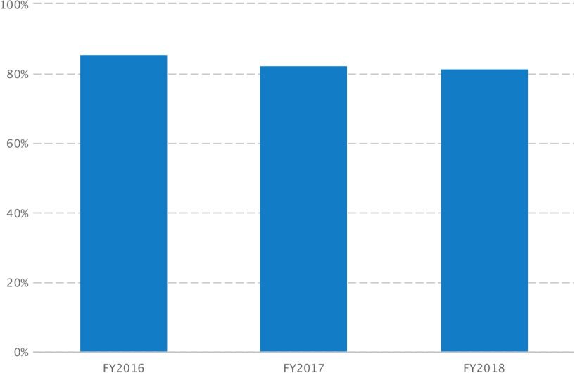

***Hình 16: Hệ số biên lợi nhuận gộp của Zinmed luôn duy trì trên 80%***

* 1. **Hệ số biên lợi nhuận ròng theo năm**

Hệ số biên lợi nhuận ròng phản ánh khoản thu nhập ròng (lợi nhuận sau thuế) của một doanh nghiệp so với doanh thu.

***Hệ số biên lợi nhuận ròng = Lợi nhuận sau thuế / Doanh thu***

Ví dụ: Nếu lợi nhuận sau thuế của một doanh nghiệp là 100 tỷ VNĐ và doanh thu là 1000 tỷ VNĐ thì:

***Hệ số biên lợi nhuận ròng = 100 tỷ VNĐ/ 1000 tỷ VNĐ = 10%***

Hệ số biên lợi nhuận ròng cũng như mức ổn định của nó giữa các ngành khác nhau là khác nhau. Mức ổn định của hệ số biên lợi nhuận ròng cũng phụ thuộc vào chu kỳ kinh tế. Thông thường, các doanh nghiệp được quản lý tốt đạt được mức lợi nhuận ròng tương đối cao hơn vì các doanh nghiệp này quản lý các nguồn vốn của

mình có hiệu quả hơn. Hệ số biên lợi nhuận ròng bị giảm thông thường do mức tăng lợi nhuận sau thuế thấp hơn mức tăng trưởng doanh thu. Nguyên nhân là sự tăng trưởng doanh thu quá thấp so với mức tăng chi phí (bao gồm chi phí mua hàng bán và chi phí quản lý). Tuy nhiên cũng còn các lý do khác liên quan đến thuế, ví dụ doanh nghiệp bắt đầu phải đóng thuế sau một số năm được miễn giảm thì hệ số biên lợi nhuận ròng có thể bị giảm mạnh.

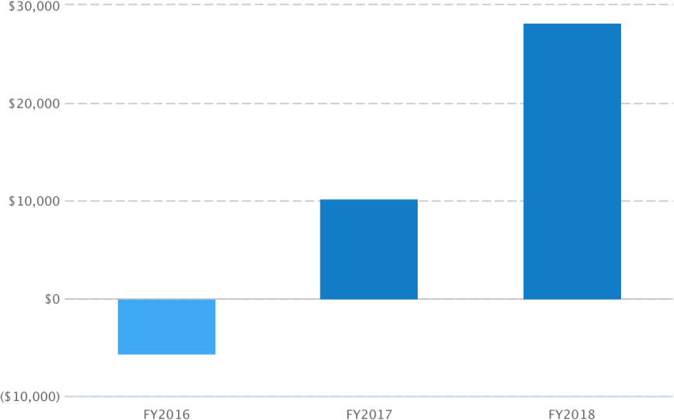

***Hình 17: Hệ số biên lợi nhuận ròng của Zinmed trong 3 năm liên tiếp***

Xét từ góc độ nhà đầu tư, một doanh nghiệp sẽ ở vào tình trạng thuận lợi nếu có hệ số biên lợi nhuận ròng cao hơn hệ số biên lợi nhuận ròng trung bình của ngành và, nếu có thể, có hệ số biên lợi nhuận ròng liên tục tăng. Ngoài ra, một doanh nghiệp càng giảm chi phí của mình một cách hiệu quả - ở bất kỳ doanh số nào - thì hệ số biên lợi nhuận ròng của nó càng cao.

# DỰ BÁO TÀI CHÍNH [8]

Tài chính dự báo là một ước tính giáo dục hay các tính toán của công ty Zinmed trong tương lai 2016, 2017 và 2018. Ước tính này được tính toán một phần bởi các nguồn tài chính trong quá khứ của công ty Zinmed, cùng với các dự báo trong tương lai về sản phẩm, doanh thu và các chi phí, đặc biệt là lĩnh vực phát triển khởi nghiệp của công ty. Trong phần dự báo tài chính, Zinmed đề cập đến các thông tin như: Doanh thu bán hàng theo tháng và theo năm; Chi phí nhân công theo tháng và theo năm; Chi phí văn phòng; Các chi phí khác; Dòng tiền và dự toán lãi, lỗ.

## Doanh thu bán hàng

### *Doanh thu bán hàng theo tháng*

***Bảng 10: Doanh thu bán hàng theo tháng của Zinmed***

|  |  |  |  |  |  |  |  |  |  |  |  |  |
| --- | --- | --- | --- | --- | --- | --- | --- | --- | --- | --- | --- | --- |
| **FY2016** | **Jul '15** | **A ug '15** | **Sep '15** | **Oct '15** | **No v '15** | **Dec '15** | **Jan '16** | **Feb '16** | **M ar '16** | **A pr '16** | **M ay '16** | **Jun '16** |
| **Rev enue** |  |  |  |  |  |  |  |  |  |  |  |  |
| Đầu tư ban đầu | $7,500 | $1,000 | $1,000 | $1,000 | $1,000 | $0 | $0 | $0 | $0 | $0 | $0 | $0 |
| Doanh thu từ bệnh nhân | $0 | $0 | $0 | $0 | $0 | $0 | $0 | $0 | $0 | $0 | $0 | $0 |
| Doanh thu từ bác sĩ | $50 | $135 | $145 | $151 | $135 | $126 | $137 | $146 | $153 | $156 | $160 | $152 |
| Doanh thu từ phòng khám | $200 | $300 | $400 | $500 | $600 | $700 | $800 | $900 | $1,000 | $1,100 | $1,200 | $1,300 |
| Doanh thu quảng cáo | $100 | $150 | $200 | $250 | $300 | $350 | $400 | $450 | $500 | $550 | $600 | $650 |
| **Total Rev enue** | **$7,850** | **$1,585** | **$1,745** | **$1,901** | **$2,035** | **$1,176** | **$1,337** | **$1,496** | **$1,653** | **$1,806** | **$1,960** | **$2,102** |
| **Dir ect Cost** |  |  |  |  |  |  |  |  |  |  |  |  |
| Đầu tư ban đầu | $100 | $100 | $100 | $100 | $100 | $100 | $100 | $100 | $100 | $100 | $100 | $100 |
| Doanh thu từ bệnh nhân | $0 | $0 | $0 | $0 | $0 | $0 | $0 | $0 | $0 | $0 | $0 | $0 |
| Doanh thu từ bác sĩ | $10 | $27 | $29 | $30 | $27 | $25 | $28 | $29 | $31 | $31 | $32 | $30 |
| Doanh thu từ phòng khám | $20 | $40 | $60 | $80 | $100 | $120 | $140 | $160 | $180 | $200 | $220 | $240 |
| Doanh thu quảng cáo | $10 | $20 | $30 | $40 | $50 | $60 | $70 | $80 | $90 | $100 | $110 | $120 |
| **Total Dir ect Cost** | **$140** | **$187** | **$219** | **$250** | **$277** | **$305** | **$338** | **$369** | **$401** | **$431** | **$462** | **$490** |
| Gross Margin | $7,710 | $1,398 | $1,526 | $1,651 | $1,758 | $871 | $999 | $1,127 | $1,252 | $1,375 | $1,498 | $1,612 |
| **Gr oss M argin %** | **98%** | **88%** | **87%** | **87%** | **86%** | **74%** | **75%** | **75%** | **76%** | **76%** | **76%** | **77%** |

### *Doanh thu bán hàng 3 năm liên tiếp*

***Bảng 11: Doanh thu bán hàng theo năm của Zinmed***

|  |  |  |  |
| --- | --- | --- | --- |
|  | **FY2016** | **FY2017** | **FY2018** |
| **Rev enue** |  |  |  |
| Đầu tư ban đầu | $11,500 | $10,000 | $10,000 |
| Doanh thu từ bệnh nhân | $0 | $0 | $0 |
| Doanh thu từ bác sĩ | $1,646 | $5,715 | $12,030 |
| Doanh thu từ phòng khám | $9,000 | $23,400 | $37,800 |
| Doanh thu quảng cáo | $4,500 | $11,700 | $18,900 |
| **Total Rev enue** | **$26,646** | **$50,815** | **$78,730** |
| **Dir ect Cost** |  |  |  |
| Đầu tư ban đầu | $1,200 | $1,200 | $1,200 |
| Doanh thu từ bệnh nhân | $0 | $0 | $0 |
| Doanh thu từ bác sĩ | $329 | $1,143 | $2,406 |
| Doanh thu từ phòng khám | $1,560 | $4,440 | $7,320 |
| Doanh thu quảng cáo | $780 | $2,220 | $3,660 |
| **Total Dir ect Cost** | **$3,869** | **$9,003** | **$14,586** |
| Gross Margin | $22,777 | $41,812 | $64,144 |
| **Gr oss M argin %** | **85%** | **82%** | **81%** |

## Chi phí lương nhân viên

### *Chi phí hàng tháng*

***Bảng 12: Chi phí hàng tháng của Zinmed***

|  |  |  |  |  |  |  |  |  |  |  |  |  |
| --- | --- | --- | --- | --- | --- | --- | --- | --- | --- | --- | --- | --- |
| **Năm 2015 -**  **2016** | **07/15** | **08/15** | **09/15** | **10/15** | **11/15** | **12/15** | **01/16** | **02/16** | **03/16** | **04/16** | **05/16** | **06/16** |
| Đặng Xuân Trường | $350 | $350 | $350 | $350 | $350 | $350 | $350 | $350 | $350 | $350 | $350 | $350 |
| Nguyễn Huy Hoàng | $350 | $350 | $350 | $350 | $350 | $350 | $350 | $350 | $350 | $350 | $350 | $350 |
| Lê Việt Anh | $50 | $50 | $50 | $50 | $50 | $50 | $50 | $50 | $50 | $50 | $50 | $50 |
| Nguyễn Thị Nga | $50 | $50 | $50 | $50 | $50 | $50 | $50 | $50 | $50 | $50 | $50 | $50 |
| Hoàng Quốc Việt | $130 | $130 | $130 | $130 | $130 | $130 | $130 | $130 | $130 | $130 | $130 | $130 |
| Lê Thị Như | $50 | $50 | $50 | $50 | $50 | $50 | $50 | $50 | $50 | $50 | $50 | $50 |
| Bùi Văn Truyền | $50 | $50 | $50 | $50 | $50 | $50 | $50 | $50 | $50 | $50 | $50 | $50 |
| Trần Minh Tú | $50 | $50 | $50 | $50 | $50 | $50 | $50 | $50 | $50 | $50 | $50 | $50 |
| Chử Thị Hồng Hải | $400 | $400 | $400 | $400 | $400 | $400 | $400 | $400 | $400 | $400 | $400 | $400 |
| Đỗ Xuân Hiếu | $50 | $50 | $50 | $50 | $50 | $50 | $50 | $50 | $50 | $50 | $50 | $50 |
| Chử Đức Hoàng | $0 | $0 | $0 | $0 | $0 | $0 | $0 | $0 | $0 | $0 | $0 | $0 |
| Lê Vũ Toàn | $0 | $0 | $0 | $0 | $0 | $0 | $0 | $0 | $0 | $0 | $0 | $0 |
| Đặng Xuân Trường | $0 | $0 | $0 | $0 | $0 | $0 | $0 | $0 | $0 | $0 | $0 | $0 |
| **Tổng (USD)** | **$1,530** | **$1,530** | **$1,530** | **$1,530** | **$1,530** | **$1,530** | **$1,530** | **$1,530** | **$1,530** | **$1,530** | **$1,530** | **$1,530** |

### *Chi phí lương 3 năm liên tiếp*

***Bảng 13: Chi phí hàng năm của Zinmed***

|  |  |  |  |
| --- | --- | --- | --- |
|  | **Năm 2016** | **Năm 2017** | **Năm 2018** |
| Đặng Xuân Trường | $4,200 | $4,620 | $5,088 |
| Nguyễn Huy Hoàng | $4,200 | $4,620 | $5,088 |
| Lê Việt Anh | $600 | $660 | $732 |
| Nguyễn Thị Nga | $600 | $660 | $732 |
| Hoàng Quốc Việt | $1,560 | $1,716 | $1,884 |
| Lê Thị Như | $600 | $660 | $732 |
| Bùi Văn Truyền | $600 | $660 | $732 |
| Trần Minh Tú | $600 | $660 | $732 |
| Chử Thị Hồng Hải | $4,800 | $5,280 | $5,808 |
| Đỗ Xuân Hiếu | $600 | $660 | $732 |
| Chử Đức Hoàng | $0 | $0 | $0 |
| Lê Vũ Toàn | $0 | $0 | $0 |
| Đặng Xuân Trường | $0 | $0 | $0 |
| **Tổng (USD)** | **$18,360** | **$20,196** | **$22,260** |

## Bảng cân đối tài chính

### *Bảng cân đối tài chính hàng tháng*

***Bảng 14: Bảng cân đối tài chính hàng tháng***

|  |  |  |  |  |  |  |  |  |  |  |  |  |
| --- | --- | --- | --- | --- | --- | --- | --- | --- | --- | --- | --- | --- |
| **Tài chính** | **07/15** | **08/15** | **09/15** | **10/15** | **11/15** | **12/15** | **01/16** | **02/16** | **03/16** | **04/16** | **05/16** | **06/16** |
| Tiền mặt | $10,030 | $11,544 | $14,246 | $23,561 | $26,978 | $35,895 | $34,558 | $33,276 | $42,120 | $41,588 | $41,179 | $40,887 |
| Tài khoản nhận được | $2,355 | $476 | $524 | $570 | $611 | $353 | $401 | $449 | $496 | $542 | $588 | $631 |
| **Tổng tiền m ặt** | **$12,385** | **$12,020** | **$14,770** | **$24,131** | **$27,589** | **$36,248** | **$34,959** | **$33,725** | **$42,616** | **$42,130** | **$41,767** | **$41,518** |
| Đầu tư dài hạn | $0 | $0 | $0 | $0 | $0 | $0 | $0 | $0 | $0 | $0 | $0 | $0 |
| **Tổng đầu tư dài hạn** | **$0** | **$0** | **$0** | **$0** | **$0** | **$0** | **$0** | **$0** | **$0** | **$0** | **$0** | **$0** |
| **Tổng thu** | **$12,385** | **$12,020** | **$14,770** | **$24,131** | **$27,589** | **$36,248** | **$34,959** | **$33,725** | **$42,616** | **$42,130** | **$41,767** | **$41,518** |
| Các khoản phải trả | $74 | $78 | $82 | $85 | $88 | $91 | $94 | $97 | $100 | $103 | $106 | $109 |
| Nợ ngắn hạn | $0 | $0 | $0 | $0 | $0 | $0 | $0 | $0 | $0 | $0 | $0 | $0 |
| **Tổng nợ ng ắn hạn** | **$74** | **$78** | **$82** | **$85** | **$88** | **$91** | **$94** | **$97** | **$100** | **$103** | **$106** | **$109** |
| Nợ dài hạn | $7,500 | $8,000 | $8,500 | $8,500 | $8,500 | $8,500 | $8,500 | $8,500 | $8,500 | $9,000 | $9,500 | $10,000 |
| **Tổng nợ dài hạn** | **$7,574** | **$8,078** | **$8,582** | **$8,585** | **$8,588** | **$8,591** | **$8,594** | **$8,597** | **$8,600** | **$9,103** | **$9,606** | **$10,109** |
| Tổng phí chi trả | $0 | $0 | $3,000 | $13,000 | $17,000 | $27,000 | $27,000 | $27,000 | $37,000 | $37,000 | $37,000 | $37,000 |
| Tổng thu nhập | $4,811 | $3,942 | $3,188 | $2,546 | $2,001 | $657 | ($635) | ($1,872) | ($2,984) | ($3,973) | ($4,839) | ($5,591) |
| **Vốn chủ sở hữu** | **$4,811** | **$3,942** | **$6,188** | **$15,546** | **$19,001** | **$27,657** | **$26,365** | **$25,128** | **$34,016** | **$33,027** | **$32,161** | **$31,409** |
| **Tổng nợ phải trả v à v ốn chủ sở**  **hữu** | **$12,385** | **$12,020** | **$14,770** | **$24,131** | **$27,589** | **$36,248** | **$34,959** | **$33,725** | **$42,616** | **$42,130** | **$41,767** | **$41,518** |

### *Bảng cân đối tài chính 3 năm liên tiếp*

***Bảng 15: Bảng cân đối tài chính hàng năm***

|  |  |  |  |
| --- | --- | --- | --- |
| **Chu k ỳ** | **Năm 2016** | **Năm 2017** | **Năm 2018** |
| Tiền mặt | $40,887 | $53,284 | $85,826 |
| Khoản tiền nhận được | $631 | $1,543 | $2,250 |
| Tồn kho | $0 | $0 | $0 |
| **Tổng tài sản hiện tại** | **$41,518** | **$54,827** | **$88,076** |
| Tài sản dài hạn | $0 | $0 | $0 |
| Khấu hao lũy kế | $0 | $0 | $0 |
| **Tổng tài sản dài hạn** | **$0** | **$0** | **$0** |
| **Tổng tài sản** | **$41,518** | **$54,827** | **$88,076** |
| Chi phí chi trả | $109 | $154 | $201 |
| Thuế bán hàng | $0 | $0 | $0 |
| Nợ ngắn hạn | $0 | $0 | $0 |
| **Total Cur rent Liabilities** | **$109** | **$154** | **$201** |
| Nợ dài hạn | $10,000 | $13,000 | $18,000 |
| **Tổng nợ phải trả** | **$10,109** | **$13,154** | **$18,201** |
| Chi phí thu nhập | $37,000 | $37,000 | $37,000 |
| Thu nhập dữ lại | $0 | ($5,591) | $4,673 |
| Thu nhập | ($5,591) | $10,264 | $28,202 |
| **Vốn chủ sở hữu Tổng của chủ sở hữu** | **$31,409** | **$41,673** | **$69,875** |
| **Tổng nợ phải tr ả v à v ốn chủ sở hữu** | **$41,518** | **$54,827** | **$88,076** |

* 1. **Dự toán dòng tiền**

### *Dự toán dòng tiền theo tháng*

***Bảng 16: Dự toán dòng tiền theo tháng***

|  |  |  |  |  |  |  |  |  |  |  |  |  |
| --- | --- | --- | --- | --- | --- | --- | --- | --- | --- | --- | --- | --- |
| **Năm 2015 -**  **2016** | **07/15** | **08/15** | **09/15** | **10/15** | **11/15** | **12/15** | **01/16** | **02/16** | **03/16** | **04/16** | **05/16** | **06/16** |
| **Chi phí hoạt động** |  |  |  |  |  |  |  |  |  |  |  |  |
| Lợi Nhuận Ròng | $4,811 | ($869) | ($754) | ($642) | ($545) | ($1,344) | ($1,292) | ($1,237) | ($1,112) | ($989) | ($866) | ($752) |
| Thay đổi trong các khoản phải thu | ($2,355) | $1,879 | ($48) | ($46) | ($41) | $258 | ($48) | ($48) | ($47) | ($46) | ($46) | ($43) |
| Thay đổi tồn kho | $0 | $0 | $0 | $0 | $0 | $0 | $0 | $0 | $0 | $0 | $0 | $0 |
| Thay đổi thanh toán | $74 | $4 | $4 | $3 | $3 | $3 | $3 | $3 | $3 | $3 | $3 | $3 |
| Thay đổi thuế | $0 | $0 | $0 | $0 | $0 | $0 | $0 | $0 | $0 | $0 | $0 | $0 |
| **Dòng tiền từ**  **hoạt động** | **$2,530** | **$1,014** | **($798)** | **($685)** | **($583)** | **($1,083)** | **($1,337)** | **($1,282)** | **($1,156)** | **($1,032)** | **($909)** | **($792)** |
| **Đầu tư v à tài chính** |  |  |  |  |  |  |  |  |  |  |  |  |
| Đầu tư nhận được | $0 | $0 | $3,000 | $10,000 | $4,000 | $10,000 | $0 | $0 | $10,000 | $0 | $0 | $0 |
| Thay đổi nợ dài hạn | $7,500 | $500 | $500 | $0 | $0 | $0 | $0 | $0 | $0 | $500 | $500 | $500 |
| **Dòng tiền hoạt động v à tài**  **chính** | **$7,500** | **$500** | **$3,500** | **$10,000** | **$4,000** | **$10,000** | **$0** | **$0** | **$10,000** | **$500** | **$500** | **$500** |
| Dòng tiều trước | $0 | $10,030 | $11,544 | $14,246 | $23,561 | $26,978 | $35,895 | $34,558 | $33,276 | $42,120 | $41,588 | $41,179 |
| Thay đổi | $10,030 | $1,514 | $2,702 | $9,315 | $3,417 | $8,917 | ($1,337) | ($1,282) | $8,844 | ($532) | ($409) | ($292) |
| **Dong tiền cuối kỳ** | **$10,030** | **$11,544** | **$14,246** | **$23,561** | **$26,978** | **$35,895** | **$34,558** | **$33,276** | **$42,120** | **$41,588** | **$41,179** | **$40,887** |

### *Dự toán dòng tiền theo 3 năm liên tiếp*

***Bảng 17: Dự toán dòng tiền theo 3 năm liên tiếp***

|  |  |  |  |
| --- | --- | --- | --- |
|  | **FY2016** | **FY2017** | **FY2018** |
| **Ho ạt động** |  |  |  |
| Lợi nhuận ròng | ($5,591) | $10,264 | $28,202 |
| Khấu hao và phân bổ các khoản | $0 | $0 | $0 |
| Thay đổi trong các khoản phải thu | ($631) | ($912) | ($707) |
| Thay đổi tồn kho | $0 | $0 | $0 |
| Thay đổi chi phí | $109 | $45 | $47 |
| Thay đổi thuế | $0 | $0 | $0 |
| **Dòng tiền hoạt động** | **($6,113)** | **$9,397** | **$27,542** |
| **Đầu tư v à tài chính** |  |  |  |
| Tài sản Mua hoặc Bán | $0 | $0 | $0 |
| Đầu tư nhận | $37,000 | $0 | $0 |
| Thay đổi nợ trong ngắn hạn | $0 | $0 | $0 |
| Thay đổi nợ trong dài hạn | $10,000 | $3,000 | $5,000 |
| **Dòng tiền đầu tư v à tài chính** | **$47,000** | **$3,000** | **$5,000** |
| Dòng tiền đầu kỳ | $0 | $40,887 | $53,284 |
| Thay đổi | $40,887 | $12,397 | $32,542 |
| **Dòng tiền cuối kỳ** | **$40,887** | **$53,284** | **$85,826** |

## Khấu hao tài sản[4]

Khấu hao là việc định giá, tính toán, phân bổ một cách có hệ thống giá trị của tài sản do sự hao mòn tài sản sau một khoảng thời gian sử dụng. Khấu hao tài sản cố định được tính vào chi phí sản xuất kinh doanh trong suốt thời gian sử dụng tài sản cố định. Khấu hao tài sản cố định liên quan đến việc hao mòn tài sản, đó là sự giảm dần về giá trị và giá trị sử dụng do tham gia vào quá trình sản xuất kinh doanh, do hao mòn tự nhiên hoặc do tiến bộ khoa học công nghệ. Khấu hao là một thuật ngữ sử dụng trong kế toán mô tả phương pháp phân bổ chi phí của tài sản cố định trong suốt tời gian sử dụng của nó tương đương với mức hao mòn thông thường. Khấu hao thường áp dụng với các loại tài sản có thời gian sử dụng cố định, mất dần giá trị trong quá trình sử dụng. Nói cách khác, khấu hao là sự phân bổ dần giá trị tài sản cố địnhvào giá thành sản phẩm nhằm tái sản xuất TSCĐ sau khi hết thời gian sử dụng.

Trong quá trình phát triển, Zinmed áp dụng phương pháp Phương pháp khấu hao

nhanh

* Để thu hồi vốn nhanh, doanh nghiệp có thể áp dụng các phương pháp khấu hao nhanh. Hai phương pháp khấu hao nhanh thường được sử dụng là phương pháp khấu hao theo số dư giảm dần và khấu hao theo tổng số các năm hay gọi tắt là phương pháp khấu hao theo tổng số.
* Ưu điểm của các phương pháp khấu hao nhanh là thu hồi vốn nhanh, giảm được tổn thất do hao mòn vô hình, đồng thời đây là một biện pháp “hoãn thuế” trong những năm đầu của doanh nghiệp. Tuy nhiên nhược điểm của phương pháp này là có thể gây nên sự đột biến về giá thành sản phẩm trong những năm đầu do chi phí khấu hao lớn, sẽ bất lợi trong cạnh tranh. Những doanh nghiệp kinh doanh chưa ổn định, chưa có lãi thường không áp dụng phương pháp khấu hao này.
* Ngoài ra, còn có phương pháp khấu hao theo công suất, nghĩa là khấu hao dựa trên số sản phẩm sản xuất ra.

# NHỮNG RỦI RO CỦA DỰ ÁN

## Hạn chế về trình độ năng lực và kỹ thuật

Đội ngũ kĩ thuật quá yếu không thể phát triển được những chức năng đúng theo mong đợi của thị trường và người sử dụng. Tạo ra các sự cố khi sử dụng ứng dụng như treo, mất thông tin, bảo mật thông tin người dùng kém.

Hệ thống sever không đủ đáp ứng được lượng request khi số lượng người dùng đạt quá kì vọng. Nếu không có biện pháp dự phòng sẽ khiến người dùng quay lưng lại với một ứng dụng và cách thức vẫn còn rất mới trên thị trường.

Bảo hộ quyền sở hữu trí tuệ, Zinmed phát triển sản phẩm ứng dụng và có tham vọng vươn ra thị trường khu vực và trên thế giới.

## Hạn chế về tài chính

Thiếu vốn cho hoạt động khởi nghiệp, hiện tại Zinmed đang phải bỏ vốn để chi trả nhân sự, nghiên cứu thị trường, phát triển sản phẩm, đầu tư các bản quyền công nghệ. Phát sinh quá nhiều chi phí không lường trước được trong quá trình phát triển và nghiên cứu, như chi phí phát sinh thêm trong quá trình thí nghiệm các thiết bị phần cứng.

## Khó khăn tiếp cận thị trường và khách hàng tiềm năng

Rủi ro đầu tiên mà Zinmed xác định đó là khi số lượng người dùng không đạt được như kì vọng cũng như số lượng bác sĩ tham gia vào hệ thống không đủ để tạo ra sự tin tưởng đối với người dùng. Bên cạnh đó, đối thủ trong khu vực và trên thế giới về các ứng dụng y tế cũng như thị trường y tế cũng là một thách thức không nhỏ cho Zinmed mởi hiện tại thị trường thuốc và thực phẩm chức năng cho bệnh nhân tiểu đường phần lớn đến từ các nước khác.

# CHIẾN LƯỢC RÚT KHỎI THỊ TRƯỜNG

## Nhượng cổ phần cho các nhà đầu tư

Phương án đầu tiên của Zinmed chính là sử dụng toàn bộ những dữ liệu người dùng mình có được để hợp tác với các đối tác quan tâm. Trong trường hợp cần thiết phải rút khỏi thị trường khi quá trình hoạt động không sinh lãi hoặc xảy ra sự cố về mặt nhân sự quản lý. Zinmed cũng đã tính bài toán rút lui khỏi thị trường mà vẫn giảm được tối đa thiệt hại xảy ra. Hiện tại, Zinmed đã và đang chia sẻ cổ phần với VSVA để cùng hợp tác, xây dựng và phát triển thị phần Zinmed ở Việt Nam.

## Bán quyền kinh doanh (Franchise)

Triết lý kinh doanh của chúng tôi là phần mềm nhiều tính năng hấp dẫn, chi phí cực kỳ hợp lý, ràng buộc trách nhiệm của người sản xuất phần mềm vĩnh viễn với bệnh nhân, bác sĩ và phòng khám để thành công của khách hàng cũng là thành công của Zinmed. Zinmed cam kết phát triển lâu dài cùng đội ngũ bác sĩ và phòng khám, mọi bảo hành bảo trì đều vĩnh viễn và được tiến hành online. Bác sĩ, Phòng khám không cần phải bỏ chi phí lớn nhưng vẫn có ngay giải pháp quản lý điều trị bệnh tiểu đường chất lượng cao, đầy đủ tính năng. Hệ thống Zinmed liên tục cải tiến, bổ xung tính năng mới miễn phí (chúng tôi có nhiều khách hàng, mỗi khi khách hàng yêu cầu làm thêm tính năng nào mới hữu ích, tôi sẽ update miễn phí cho tất cả khách còn lại). Zinmed luôn sẵn sàng hợp tác, nhượng quyền kinh doanh của mình cho các đối tác là bác sĩ, phòng khám để cùng xây dựng và phát triển.



***Hình 18: Zinmed luôn sẵn sàng hợp tác và phát triển cùng khác hàng***

Tốc độ tăng trưởng ngành ICT (CNTT – viễn thông) của Việt Nam trong những năm qua luôn thuộc loại nhanh nhất thế giới với hàng loạt công nghệ mới được triển khai

(internet tốc độ cao, web 2.0, web 3.0, máy tính bảng, PDA, smartphone, 3G, điện toán đám mây …) đã tạo ra cơ sở hạ tầng đủ để có thể triển khai các dịch vụ như hồ sơ sức khỏe điện tử trên web, hội chẩn từ xa qua internet, chăm sóc sức khỏe di động (mobile healthcare), chăm sóc sức khỏe tại gia (home healthcare), ứng dụng web3.0 vào y tế (health 3.0), kết nối và chia sẻ dữ liệu giữa các đơn vị y tế... Đó là cơ hội để chúng ta đi tắt đón đầu, triển khai những công nghệ ICT mới nhất để nâng cao năng lực và chất lượng cho ngành y tế.

## Bán lại dự án

Thực hiện đàm phán, sáp nhập với các đối tác quan tâm đến lĩnh vực chăm sóc sức khỏe trên thị trường hiện tại như Viettel, đang thực hiện với dự án songkhoe.vn, hay với những đối tác ở nước ngoài cùng lĩnh vực như Misfit là một hãng đi đầu tại mỹ về các thiết bị wearable chăm sóc sức khỏe.

* 1. **Bán cổ phiếu ra công chúng lần đầu**

Zinmed đã xây dựng công ty ở dạng cổ phần, có đầy đủ các cam kết về đầu tư theo tiêu chuẩn của Founder Institute (USA). Với sự phát triển mạnh mẽ của thị trường chứng khoán, Zinmed hoàn toàn có thể huy động được nhanh và nhiều vốn thông qua việc tiến hành IPO trên thị trường chứng khoán. Cổ phiếu của Zinmed cũng có thể đạt được tính thanh khoản rất cao và các giá trị gia tăng về giá sau khi IPO. Đó là một trong những lý do chính khiến các doanh nghiệp tiến hành IPO. Tại các nước phát triển, hầu hết các công ty trước khi đi vào hoạt động hoặc sau một quá trình phát triển đều tiến hành IPO. Công việc này được biết đến ở Việt Nam trong thời gian gần đây và được các công ty tiến hành khá nhanh, mạnh khi cảm nhận được các thế mạnh của nó. Trong tương lai 10 năm tới, khi Zinmed phát triển ổn định, và có thể IPO, chúng tôi sẽ cân nhắc khả năng này. Hiện tại, Zinmed chưa có kế hoạch hay dự định với việc bán cổ phiếu ra công chúng lần đầu.

# PHỤ LỤC

## Báo Chí Nói Về Zinmed

1. Ứng dụng Zinmed - đưa y tế đến gần hơn với mọi nhà: [http://ictnews.vn/khoi- nghiep/ung-dung-zinmed-dua-y-te-den-gan-hon-voi-moi-nha-121408.ict](http://ictnews.vn/khoi-nghiep/ung-dung-zinmed-dua-y-te-den-gan-hon-voi-moi-nha-121408.ict)
2. Practice, Practice, Practice - the only way to learn how to apply lean startup methods: <http://www.jfdi.asia/blog/zinmed-discover-feature>
3. Startup đáng chú ý trong lĩnh vực y tế, chăm sóc sức khỏe: [http://ictnews.vn/khoi- nghiep/6-startup-dang-chu-y-trong-linh-vuc-y-te-cham-soc-suc-khoe-123811.ict](http://ictnews.vn/khoi-nghiep/6-startup-dang-chu-y-trong-linh-vuc-y-te-cham-soc-suc-khoe-123811.ict)
4. Meet the graduating startups of Topica Founder Institute's 3rd cohort: [http://e27.co/meet-the-graduating-startups-of-topica-founder-institutes-3rd-cohort- 20141117/](http://e27.co/meet-the-graduating-startups-of-topica-founder-institutes-3rd-cohort-20141117/)
5. Nhiều bất ngờ tại Lễ Trao giải Hội tụ 2014: [http://xahoithongtin.com.vn/nhieu- bat-ngo-tai-le-trao-giai-hoi-tu-2014-d22593.html](http://xahoithongtin.com.vn/nhieu-bat-ngo-tai-le-trao-giai-hoi-tu-2014-d22593.html)
6. Diễn giả Chử Đức Hoàng Founder của Zinmed nói về xu hướng Wearable: [http://mobileday.vn/speaker/chu-duc-ho ang/](http://mobileday.vn/speaker/chu-duc-hoang/)
7. Tin mới nhất về ứng dụng Zinmed[: http://www.apl.edu.vn/bai-viet/ung-dung- zinmed--dua-y-te-den-gan-hon-voi-moi-nha.5.65060.apl](http://www.apl.edu.vn/bai-viet/ung-dung-zinmed--dua-y-te-den-gan-hon-voi-moi-nha.5.65060.apl)
8. Xu hướng chăm sóc sức khỏe thu hút giới Startup: [http://www.hoclamgiau.vn/news/3977/Dich-vu-cham-soc-suc-khoe-online-hut- startup](http://www.hoclamgiau.vn/news/3977/Dich-vu-cham-soc-suc-khoe-online-hut-startup)
9. Chăm sóc sức khỏe miền đất hứa cho Startup[: http://bizlive.vn/noi-dung-so/cham- soc-suc-khoe-truc-tuyen-mien-dat-hua-cho-startup-viet-898414.html](http://bizlive.vn/noi-dung-so/cham-soc-suc-khoe-truc-tuyen-mien-dat-hua-cho-startup-viet-898414.html)

## Tài liệu tham khảo

1. <http://www.who.int/mediacentre/factsheets/fs312/en/>
2. <https://www.idf.org/membership/wp/vietnam>
3. <http://tuoitrenews.vn/society/14490/over-5-of-vietnams-population-are-diabetics> [4]<http://www.misa.com.vn/tabid/91/newsid/16295/Khau-hao-tai-san-co-dinh.aspx>

[5] <http://tamlongky.blogspot.com/2013/10/cac-kenh-phan-phoi-va-quang-ba-game.html> [6]<http://www.slideshare.net/loctran/3g-mobile-healthcare>

1. <http://www.lantabrand.com/cat44news6763.html>
2. [https://app.liveplan.com](https://app.liveplan.com/)

## Thông tin liên hệ

**Tiến sĩ Chử Đức Hoàng, Founder & CEO**

Công ty cổ phần Zinmed Việt Nam

Địa chỉ: 56 Du Nội, Mai Lâm, Đông Anh, Hà nội, Việt Nam

Văn phòng: Phòng 505, 1/18/139 Khương Thượng, Đồng Đa, Hà Nội, Việt Nam Di động: +84913060581 * Điện thoại: +84439957081

Email: [*hoangcd@zinmed.com*](mailto:hoangcd@zinmed.com)

YM/Gtalk/Skype: hoang.chuduc